Государственное бюджетное образовательное учреждение
высшего профессионального образования
«Красноярский государственный медицинский университет имени
профессора В.Ф. Войно-Ясенецкого»
Министерства здравоохранения Российской Федерации
Фармацевтический колледж

ДНЕВНИК
производственной практики

МДК 01.02 Отпуск лекарственных препаратов и товаров аптечного ассортимента
ПМ 01 Реализация лекарственных средств и товаров аптечного ассортимента

Марковой Полины Дмитриевны

Место прохождения практики ________________________________________
(фармацевтическая организация)

с «11» мая 2020 г. по «13»июня2020 г.

Руководители практики:
Общий –___________________________________
Непосредственный – _________________________
Методический – Мельникова Светлана Борисовна преподаватель

Красноярск 2020 г

Содержание
1.Цели и задачи прохождения производственной практики 3
2.Знания, умения, практический опыт, которыми должен овладеть студент после прохождения практики 4
3.Тематический план 5
4.График прохождения практики 7
5.Содержание и объем проведенной работы 10
Тема № 1. (30 часов) 10
Организация работы по приему лекарственных средств, товаров аптечного ассортимента. Документы, подтверждающие качество. 10
Тема № 2. (18 часов) 15
Лекарственные средства. Анализ ассортимента. Хранение. Реализация. 15
Тема № 3. (6 часов).Гомеопатические лекарственные препараты. Дать определение. Анализ ассортимента. Хранение. Реализация. 48
Тема № 4 (18часов). Медицинские изделия. Анализ ассортимента. Хранение. Реализация. Документы, подтверждающие качество. 56
Тема № 5 (18 часов)Медицинские приборы, аппараты, инструменты. Анализ ассортимента. Хранение. Реализация. Документы, подтверждающие качество. 76
Тема № 6 (12 часов).Биологически-активные добавки. Анализ ассортимента. Хранение. Реализация. Документы, подтверждающие качество. 99
Тема № 7 (6 часов).Минеральные воды. Анализ ассортимента. Хранение. Реализация. 111
Тема № 8 (12 часов).Парфюмерно-косметические товары. Анализ ассортимента. Хранение. Реализация 118
Тема № 9( 6 часов).Диетическое питание, питание детей до 3х лет. Анализ ассортимента. Хранение. Реализация. 124
Тема № 10- № 14 Маркетинговые исследования 132
6.ОТЧЕТ ПО ПРОИЗВОДСТВЕННОЙ ПРАКТИКЕ 139

1.Цели и задачи прохождения производственной практики

Цель производственной практики по МДК 01.02 Отпуск лекарственных препаратов и товаров аптечного ассортимента состоит в закреплении и углублении теоретической подготовки студентов, приобретении ими практических умений, формировании компетенций, составляющих содержание

Задачами являются:
1.Ознакомление с работой аптечного учреждения и организацией работы среднего фармацевтического персонала, в сфере реализации лекарственных средств и товаров аптечного ассортимента.
2.Формирование основ социально-личностной компетенции путем приобретения студентом навыков межличностного общения с фармацевтическим персоналом и посетителями аптечной организации;
3.Закрепление знаний о правилах реализации и хранении изделий медицинского назначения и других товаров аптечного ассортимента.
4.Формирование умений работы с торговым оборудованием аптеки, организации пространства торгового зала аптеки.
5.Формирование знаний по проведению маркетинговых исследований в аптечных учреждениях.
6.Формирование навыков общения с посетителями аптеки с учетом этики и деонтологии в зависимости от характерологических особенностей посетителей.
7.Обучение организации проведения мероприятий по соблюдению санитарного режима, созданию условий для хранения товаров аптечного ассортимента.

2.Знания, умения, практический опыт, которыми должен овладеть студент после прохождения практики
Приобрести практический опыт:
Реализация лекарственных средств и товаров аптечного ассортимента.
Освоить умения:
У1.применять современные технологии и давать обоснованные рекомендации при отпуске товаров аптечного ассортимента;
У2 оформлять торговый зал с использованием элементов мерчандайзинга;
У3.соблюдать условия хранения лекарственных средств и товаров аптечного ассортимента ;
У5оказывать консультативную помощь в целях обеспечения ответственного самолечения;
У6 использовать вербальные и невербальные способы общения в профессиональной деятельности.
Знать:
З1.современный ассортимент готовых лекарственных средств, лекарственные средства растительного происхождения, другие товары аптечного ассортимента;
З4.идентификацию товаров аптечного ассортимента;
З6.нормативные документы, основы фармацевтической этики и деонтологии;
З7.принципы эффективного общения, особенности различных типов личностей клиентов;
З8.информационные технологи при отпуске лекарственных средств и других товаров аптечного ассортимента.

3.Тематический план

№ | Наименование разделов и тем практики |  | Всего часов | Всего дней
1 | 2 |  | 3 | 4
1. | Организация работы аптеки по приему и хранению товаров аптечного ассортимента. Документы, подтверждающие качество. |  | 30 | 5
2. | Лекарственные средства. Анализ ассортимента. Хранение. Реализация. |  | 18 | 3
3. | Гомеопатические лекарственные препараты. Анализ ассортимента. Хранение. Реализация. |  | 6 | 1
4. | Медицинские изделия. Анализ ассортимента. Хранение. Реализация. |  | 18 | 3
5. | Медицинские приборы, аппараты, инструменты. Анализ ассортимента. Хранение. Реализация. |  | 18 | 3
6. | Биологически-активные добавки. Анализ ассортимента. Хранение. Реализация. |  | 12 | 2
7. | Минеральные воды. Анализ ассортимента. Хранение. Реализация. |  | 6 | 1
8. | Парфюмерно-косметические товары. Анализ ассортимента.  Хранение. Реализация. |  | 6 | 1
9. | Диетическое питание, питание детей до 3х лет. |  | 6 | 1
10. | Маркетинговая характеристика аптеки. |  | 18 | 3
11. | Торговое оборудование аптеки. |  | 6 | 1
12. | Планировка торгового зала аптеки. |  | 12 | 2
13. | Витрины. Типы витрин. Оформление витрин. |  | 12 | 2
14. | Реклама в аптеке. |  | 6 | 1
15. | Маркетинговые исследования товаров аптечного ассортимента. |  | 6 | 1
 | ИТОГО |  | 180 | 30
Вид промежуточной аттестации |  | дифференцированный зачет

4.График прохождения практики

Дата | Время начала  работы | Время окончания работы | Наименование работы | Оценка/Подпись руководителя
11.05-15.05.20 |  |  | Организация работы аптеки по приему и хранению товаров аптечного ассортимента. Документы, подтверждающие качество. | 5
16.05-19.05.20 |  |  | Лекарственные средства. Анализ ассортимента. Хранение. Реализация. | 4-
20.05.20 |  |  | Гомеопатические лекарственные препараты. Анализ ассортимента. Хранение. Реализация. | 4-
21.05-23.05.20 |  |  | Медицинские изделия. Анализ ассортимента. Хранение. Реализация. | 4
25.05-27.05.20 |  |  | Медицинские приборы, аппараты, инструменты. Анализ ассортимента. Хранение. Реализация | 4
28.05-29.05.20 |  |  | Биологически-активные добавки. Анализ ассортимента. Хранение. Реализация | Зачтено
30.0.20 |  |  | Минеральные воды. Анализ ассортимента. Хранение. Реализация. | Зачтено
01.06.20 |  |  | Парфюмерно-косметические товары. Анализ ассортимента.  Хранение. Реализация. | Зачтено
02.06.20 |  |  | Диетическое питание, питание детей до 3х лет. | Зачтено
03.06-05.06.20 |  |  | Маркетинговая характеристика аптеки.
06.06.20 |  |  | Торговое оборудование аптеки.
08.06-09.06.20 |  |  | Планировка торгового зала аптеки.
10.06-11.06.20 |  |  | Витрины. Типы витрин. Оформление витрин.
11.06.20 |  |  | Реклама в аптеке.
13.06.20 |  |  | Маркетинговые исследования товаров аптечного ассортимента.

5.Содержание и объем проведенной работы

Тема № 1. (30 часов)

Организация работы по приему лекарственных средств, товаров аптечного ассортимента. Документы, подтверждающие качество.

Документ, регламентирующий организацию работы по приему лекарственных средств: Приказ Минздрава России от 31.08.2016 N 647н "Об утверждении Правил надлежащей аптечной практики лекарственных препаратов для медицинского применения"
Субъект розничной торговли и поставщик заключают договор с учетом требований законодательства об основах государственного регулирования торговой деятельности в Российской Федерации, а также с учетом требований гражданского законодательства, предусматривающих сроки принятия поставщиком претензии по качеству продукции, а также возможность возврата фальсифицированных недоброкачественных, контрафактных товаров аптечного ассортимента поставщику, если информация об этом поступила после приемки товара и оформления соответствующих документов.
В отношении товаров аптечного ассортимента (за исключением медицинских изделий) субъектом розничной торговли допускается оказание поставщику на возмездной основе услуг, предметом которых является выполнение действий, экономически выгодных поставщику и способствующих увеличению продаж товаров аптечного ассортимента (за исключением медицинских изделий) и лояльности покупателей.
Поставщик самостоятельно решает вопрос о необходимости приобретения им таких услуг, и навязывание поставщику такого рода услуг субъектом розничной торговли не допускается.
Закупка товаров аптечного ассортимента субъектом розничной торговли, созданным в виде государственного и муниципального унитарного предприятия, осуществляется в соответствии с требованиями законодательства Российской Федерации о контрактной системе в сфере закупок товаров, работ, услуг для обеспечения государственных и муниципальных нужд.
В процессе приемки товаров аптечного ассортимента, в том числе требующих специальных условий хранения и мер безопасности, осуществляется оценка соответствия принимаемых товаров товаросопроводительной документации по ассортименту, количеству и качеству, соблюдению специальных условий хранения (при наличии такого требования), а также проверка наличия повреждений транспортной тары.
Компетенция субъекта розничной торговли по проверке качества поставленных товаров аптечного ассортимента ограничивается визуальным осмотром внешнего вида, проверкой соответствия сопроводительным документам, полноты комплекта сопроводительных документов, в том числе реестра документов, подтверждающих качество товаров аптечного ассортимента. Субъекту розничной торговли необходимо учитывать особенности приемки и предпродажной проверки товаров аптечного ассортимента.
Приемка товаров аптечного ассортимента осуществляется материально ответственным лицом. Если товары аптечного ассортимента находятся в транспортной таре без повреждений, то приемка может проводиться по количеству мест или по количеству товарных единиц и маркировке на таре. Если проверка фактического наличия товаров аптечного ассортимента в таре не проводится, то необходимо сделать отметку об этом в сопроводительном документе.
Если количество и качество товаров аптечного ассортимента соответствует указанному в сопроводительных документах, то на сопроводительных документах (накладной, счет-фактуре, товарно-транспортной накладной, реестре документов по качеству и других документах, удостоверяющих количество или качество поступивших товаров) проставляется штамп приемки, подтверждающий факт соответствия принятых товаров аптечного ассортимента данным, указанным в сопроводительных документах. Материально ответственное лицо, осуществляющее приемку товаров аптечного ассортимента, ставит свою подпись на сопроводительных документах и заверяет ее печатью субъекта розничной торговли (при наличии).
В случае несоответствия поставленных субъекту розничной торговли товаров аптечного ассортимента условиям договора, данным сопроводительных документов комиссией субъекта розничной торговли в соответствии с утвержденной стандартной операционной процедурой составляется акт, который является основанием для предъявления претензий поставщику (составление акта в одностороннем порядке материально ответственным лицом возможно при согласии поставщика или отсутствия его представителя).
Субъектом розничной торговли по согласованию с поставщиком может быть утвержден иной способ уведомления поставщика о несоответствии поставленных товаров аптечного ассортимента сопроводительным документам.
Лекарственные препараты независимо от источника их поступления подвергаются приемочному контролю с целью предупреждения поступления в продажу фальсифицированных, недоброкачественных, контрафактных лекарственных препаратов.
Приемочный контроль заключается в проверке поступающих лекарственных препаратов путем оценки:
а) внешнего вида, цвета, запаха;
б) целостности упаковки;
в) соответствия маркировки лекарственных препаратов требованиям, установленным законодательством об обращении лекарственных средств;
г) правильности оформления сопроводительных документов;
д) наличия реестра деклараций, подтверждающих качество лекарственных средств в соответствии с действующими нормативными документами.
Для проведения приемочного контроля Приказом руководителя субъекта розничной торговли создается приемная комиссия. Члены комиссии должны быть ознакомлены со всеми законодательными и иными нормативными правовыми актами Российской Федерации, определяющими основные требования к товарам аптечного ассортимента, оформлению сопроводительных документов, их комплектности.
Товары аптечного ассортимента до подачи в торговую зону должны пройти предпродажную подготовку, которая включает распаковку, рассортировку и осмотр, проверку качества товара (по внешним признакам) и наличия необходимой информации о товаре и его поставщике.
Продукты лечебного, детского и диетического питания, биологически активные добавки являются пищевыми продуктами, которые до их подачи в торговую зону или иное место торговли должны быть освобождены от тары, оберточных и увязочных материалов, металлических клипс. Субъект розничной торговли должен также произвести проверку качества продуктов лечебного, детского и диетического питания, биологически активных добавок по внешним признакам, проверить наличие необходимой документации и информации, осуществить отбраковку и сортировку.
Торговля продуктами лечебного, детского и диетического питания, биологически активными добавками запрещается при нарушении целостности упаковки. Качество данной группы товаров подтверждается свидетельством о государственной регистрации, в котором указана область применения и использования, и документом производителя и (или) поставщика, подтверждающего безопасность продукта, – декларацией о соответствии качества или реестром деклараций.
В случае нарушения целостности упаковки, отсутствия полного пакета документов продукты лечебного, детского и диетического питания, биологически активные добавки подлежат возврату поставщику.
Дезинфицирующие средства до подачи их в торговую зону, размещения в месте продажи должны пройти предпродажную подготовку, которая включает освобождение от транспортной тары, сортировку, проверку целостности упаковки (в том числе функционирования аэрозольной упаковки) и качества товара по внешним признакам, наличия необходимой информации о дезинфицирующих средствах и его изготовителе, инструкций по применению.
Парфюмерно-косметическая продукция, подаваемая в торговую зону, должна соответствовать требованиям, определенным Решением Комиссии Таможенного союза от 23 сентября 2011 г. № 799 «О принятии технического регламента Таможенного союза «О безопасности парфюмерно-косметической продукции»

Тема № 2. (18 часов)

Лекарственные средства. Анализ ассортимента. Хранение. Реализация.

Фармако-терапевтическая группа | ТН | МНН | Код АТХ
Слабительное средство | Сорбит  Глицелакс  Мукофальк | Сорбитол  Глицерол  Исфагула | A06AG07  A06AX01  A06AC01
Противорвотное средство | Церукал  Координакс | Метоклопрамид  Цизаприд | A03FA01  A03FA02
Антациды | Фосфалюгель  Алмагель | Алюминия фосфат  Алгелдрат + магния гидроксид | A02AB03  A02AB02
Антиаритмическое средство | Тимолол  Дронедарон | Тимолол  Дронедарон | C07AA06  C01BD07
Диуретическое средство | Метолазон  Хлортиазид | Метолазон  Хлортиазид | C03BA08  C03AA04
Венотонизирующее и венопротекторное средство | Троксерутин | Троксерутин | C05CA04
Кардиотоническое средство | Дигитоксин | Дигитоксин | C01AA04
Ингибиторы АПФ | Каптоприл  Лизиноприл | Каптоприл  Лизиноприл | C09BA01  C09AA03
Анальгетики | Ацетилсалициловая кислота  Парацетамол | Ацетилсалициловая кислота  Парацетамол | N02BA01  N02BE01
Снотворные и седативные средства | Зопиклон  Рамелтеон | Зопиклон  Рамелтеон | N05CF01  N05CH02
Противоэпилептические препараты | Топирамат-Тева | Топирамат | N03AX11.
Нестероидные противовоспалительные и противоревматические препараты | Вольтарен  Напроксен | Диклофенак  Напроксен | M01AB05  M01AE02
Альфа-адреноблокаторы | Альфузозин | Альфузозин | G04CA01
Бронходилататор;  Селективные бета2-адреномиметики | Индакатерол  Салметерол | Индакатерол  Салметерол | R03AC18  R03AC12
Отхаркивающие средства, муколитики | Бромгексин  Месна-ЛЭНС | Бромгексин  Месна | R05CB02  R05CB05

Приказ Министерства здравоохранения РФ от 31 августа 2016 г. № 646н “Об утверждении Правил надлежащей практики хранения и перевозки лекарственных препаратов для медицинского применения”

Руководитель субъекта обращения лекарственных препаратов обеспечивает реализацию комплекса мер, направленных на соблюдение его работниками настоящих Правил при хранении и (или) перевозке лекарственных препаратов (далее - система качества), посредством утверждения документов, в которых регламентируются в том числе порядок совершения работниками действий при осуществлении хранения и (или) перевозке лекарственных препаратов, порядок обслуживания и поверки измерительных приборов и оборудования, ведение записей, отчетов и их хранение, прием, транспортировка, размещение лекарственных препаратов (далее - стандартные операционные процедуры), и организации контроля за соблюдением стандартных операционных процедур.

Система качества должна гарантировать, что:

а) перемещение лекарственных препаратов между субъектами обращения лекарственных препаратов, в том числе внутри конкретного субъекта обращения лекарственных препаратов, обеспечивает хранение и (или) перевозку с соблюдением требований, установленных настоящими Правилами;

б) определена ответственность работников субъекта обращения лекарственных препаратов за нарушение требований, установленных настоящими Правилами, и стандартных операционных процедур;

в) лекарственные препараты доставляются субъектом обращения лекарственных препаратов в согласованный с получателем лекарственных препаратов период времени с соблюдением требований, установленных настоящими Правилами;

г) документальное оформление действий, указанных в главе VI настоящих Правил, и достигнутых результатов осуществляется в ходе выполнения или непосредственно после завершения соответствующих действий;

д) в отношении каждого нарушения требований, установленных настоящими Правилами, стандартными операционными процедурами, проводится внутренняя проверка и разрабатываются корректирующие действия с целью устранения выявленных нарушений.

Руководителем субъекта обращения лекарственных препаратов с учетом требований трудового законодательства Российской Федерации и иных нормативных правовых актов, содержащих нормы трудового права, назначается лицо, ответственное за внедрение и обеспечение системы качества, осуществляющее мониторинг эффективности системы качества и актуализацию стандартных операционных процедур (далее - ответственное лицо).

Деятельность по хранению и (или) перевозке лекарственных препаратов, переданная производителем лекарственных препаратов или организацией оптовой торговли лекарственными препаратами для осуществления другой (сторонней) организации (далее - аутсорсинг), определяется, согласовывается и контролируется во избежание разночтений, способных привести к неудовлетворительному качеству лекарственных препаратов или выполняемых работ.

Договор, по которому осуществляется передача деятельности на аутсорсинг (далее - договор аутсорсинга), заключается с указанием обязанностей каждой из сторон, порядка действий и ответственности сторон.

До заключения договора аутсорсинга производитель лекарственных препаратов или организация оптовой торговли лекарственными препаратами должны убедиться в правоспособности исполнителя (в том числе в наличии у него необходимой в соответствии с законодательством Российской Федерации лицензии) и возможности выполнить обязательства по договору аутсорсинга в соответствии с требованиями настоящих Правил (в том числе в наличии опытного и компетентного персонала, помещений, оборудования).

Производитель лекарственных препаратов или организация оптовой торговли лекарственными препаратами должны гарантировать, что исполнитель по договору аутсорсинга полностью осведомлен обо всех факторах, связанных с лекарственными препаратами или деятельностью, передаваемой на аутсорсинг, которые могут представлять опасность для его помещений, оборудования, персонала.

Для соблюдения установленных настоящими Правилами требований субъект обращения лекарственных препаратов с учетом объема осуществляемой им деятельности по хранению и (или) перевозке лекарственных препаратов должен иметь необходимый персонал.

Требования к квалификации и стажу работы персонала установлены Положением о лицензировании фармацевтической деятельности.

Обязанности и ответственность работников субъекта обращения лекарственных препаратов, в том числе ответственного лица, закрепляются в должностных инструкциях.

Руководитель субъекта обращения лекарственных препаратов утверждает план-график проведения первичной и последующих подготовок (инструктажей) персонала, контролирует его исполнение и оценивает эффективность подготовок (инструктажа) с целью их совершенствования.

Персонал, работающий с лекарственными препаратами, в отношении которых установлены специальные условия хранения и (или) перевозки, проходит подготовку (инструктаж) в соответствии с занимаемой должностью.

Документы о проведении подготовки (инструктажа) архивируются и хранятся в соответствии с законодательством Российской Федерации об архивном деле.

Субъект обращения лекарственных препаратов для осуществления деятельности по хранению лекарственных препаратов должен иметь необходимые помещения и (или) зоны, а также оборудование для выполнения операций с лекарственными препаратами, обеспечивающие их хранение в соответствии с требованиями настоящих Правил.

Помещения для хранения лекарственных препаратов должны обладать вместимостью и обеспечивать безопасное раздельное хранение и перемещение лекарственных препаратов.

Площадь помещений, используемых производителями лекарственных препаратов и организациями оптовой торговли лекарственными препаратами, должна соответствовать объему хранимых лекарственных препаратов и составлять не менее 150 кв. метров.

Площадь помещений, используемых производителями лекарственных препаратов и организациями оптовой торговли лекарственными препаратами, должна быть разделена на зоны, предназначенные для выполнения следующих функций:

а) приемки лекарственных препаратов;

б) основного хранения лекарственных препаратов;

в) экспедиции;

г) хранения лекарственных препаратов, требующих специальных условий;

д) хранения выявленных фальсифицированных, недоброкачественных, контрафактных лекарственных препаратов;

е) карантинного хранения лекарственных препаратов.

Площадь помещений, используемых другими субъектами обращения лекарственных препаратов, должна быть разделена на зоны, предназначенные для выполнения следующих функций:

а) приемки лекарственных препаратов;

б) хранения лекарственных препаратов, требующих специальных условий;

в) хранения выявленных фальсифицированных, недоброкачественных, контрафактных лекарственных препаратов, а также лекарственных препаратов с истекшим сроком годности;

г) карантинного хранения лекарственных препаратов.

Помещения и зоны, используемые для хранения лекарственных препаратов, должны быть освещены.

Система, заменяющая разделение зон хранения, в том числе посредством электронной обработки данных, должна обеспечивать требуемый уровень безопасности и быть валидирована.

Административно-бытовые помещения отделяются от зон хранения лекарственных препаратов.

В помещениях для хранения лекарственных препаратов запрещается хранение пищевых продуктов, табачных изделий, напитков, за исключением питьевой воды, а также лекарственных препаратов, предназначенных для личного использования работниками субъекта обращения лекарственных препаратов.

В помещениях и (или) зонах должны поддерживаться температурные режимы хранения и влажность, соответствующие условиям хранения, указанным в нормативной документации, составляющей регистрационное досье лекарственного препарата, инструкции по медицинскому применению лекарственного препаратов и на упаковке лекарственного препарата.

Для обеспечения требуемых условий хранения лекарственных препаратов в помещениях (зонах), используемых для хранения лекарственных препаратов, производителями лекарственных препаратов и организациями оптовой торговли лекарственными препаратами осуществляется изучение распределения температуры (далее - температурное картирование).

Оборудование для контроля температуры размещается в помещения (зонах) в соответствии с результатами температурного картирования, на основании проведенного анализа и оценки рисков.

Температурное картирование необходимо повторять в соответствии с результатами анализа рисков, а также при изменениях в конструкции помещения (зон) или оборудования для контроля температуры.

Результаты температурного картирования регистрируются в специальном журнале (карте) регистрации на бумажном носителе и (или) в электронном виде ежедневно, в том числе в выходные и праздничные дни. Журнал (карта) регистрации хранится в течение двух лет.

Субъект обращения лекарственных препаратов разрабатывает и утверждает комплекс мер, направленных на минимизацию риска контаминации материалов или лекарственных препаратов, при условии соблюдения защиты от воздействия факторов внешней среды.

Процедуры по уборке помещений (зон) для хранения лекарственных препаратов проводятся в соответствии со стандартными операционными процедурами.

Отделка помещений (внутренние поверхности стен, потолков) для хранения лекарственных препаратов должна допускать возможность проведения влажной уборки и исключать накопление пыли.

Оборудование, инвентарь и материалы для уборки (очистки), а также моющие и дезинфицирующие средства должны храниться в отдельных зонах (шкафах).

Помещения для хранения лекарственных препаратов должны быть спроектированы и оснащены таким образом, чтобы обеспечить защиту от проникновения насекомых, грызунов или других животных.

В помещения (зоны) для хранения лекарственных препаратов не допускаются лица, не имеющие права доступа, определенного стандартными операционными процедурами.

Производителям лекарственных препаратов и организациям оптовой торговли лекарственными препаратами необходимо предусмотреть разделение потоков перемещения лекарственных препаратов между помещениями и (или) зонами для хранения лекарственных препаратов.

Стеллажи (шкафы) для хранения лекарственных препаратов должны быть маркированы, иметь стеллажные карты, находящиеся в видимой зоне, обеспечивать идентификацию лекарственных препаратов в соответствии с применяемой субъектом обращения лекарственных препаратов системой учета. Допускается применение электронной системы обработки данных вместо стеллажных карт. При использовании электронной системы обработки данных допускается идентификация при помощи кодов.

Лекарственные препараты, в отношении которых субъектом обращения лекарственных препаратов не принято решение о дальнейшем обращении, или лекарственные препараты, обращение которых приостановлено, а также возвращенные субъекту обращения лекарственных препаратов лекарственные препараты должны быть помещены в отдельное помещение (зону) или изолированы с применением системы электронной обработки данных, обеспечивающей разделение.

Лекарственные препараты, в отношении которых субъектом обращения лекарственных препаратов принято решение о приостановлении применения или об изъятии из обращения, а также фальсифицированные, недоброкачественные и контрафактные лекарственные препараты должны быть изолированы и размещены в специально выделенном помещении (зоне).

Предпринятые меры изоляции указанных лекарственных препаратов должны гарантировать исключение их попадания в обращение.

Лекарственные препараты, подлежащие предметно-количественному учету, за исключением наркотических, психотропных, сильнодействующих и ядовитых лекарственных средств, хранятся в металлических или деревянных шкафах, опечатываемых или пломбируемых в конце рабочего дня.

Лекарственные препараты, содержащие наркотические средства и психотропные вещества, должны храниться в соответствии с законодательством Российской Федерации о наркотических средствах и психотропных веществах.

Хранение лекарственных препаратов, содержащих сильнодействующие и ядовитые вещества*(3), находящихся под контролем в соответствии международными правовыми нормами, осуществляется в помещениях, оборудованных инженерными и техническими средствами охраны, аналогичными предусмотренным для хранения наркотических и психотропных лекарственных средств.

Допускается хранение в одном технически укрепленном помещении лекарственных препаратов, предусмотренных пунктом 32 настоящих Правил, и лекарственных препаратов, содержащих сильнодействующие или ядовитые вещества. При этом хранение таких лекарственных препаратов должно осуществляться (в зависимости от объема запасов) на разных полках сейфа (металлического шкафа) или в разных сейфах (металлических шкафах), опечатываемых или пломбируемых в конце рабочего дня.

Субъекту обращения лекарственных препаратов необходимо обеспечить охранную систему, позволяющую предотвращать неправомерное проникновение в любые помещения (зоны) для хранения лекарственных препаратов.

Оборудование, оказывающее влияние на хранение и (или) перевозку лекарственных препаратов, должно проектироваться, размещаться и обслуживаться согласно документации по его использованию (эксплуатации).

К оборудованию, используемому в процессе хранения и (или) перевозки лекарственных препаратов, относятся в том числе:

а) системы кондиционирования;

б) холодильные камеры и (или) холодильники;

в) охранная и пожарная сигнализация;

г) системы контроля доступа;

д) вентиляционная система;

е) термогигрометры (психрометры) или иное оборудование, используемое для регистрации температуры и влажности.

Оборудование, относящееся к средствам измерений, до ввода в эксплуатацию, а также после ремонта подлежит первичной поверке и (или) калибровке, а в процессе эксплуатации - периодической поверке и (или) калибровке в соответствии с требованиями законодательства Российской Федерации об обеспечении единства измерений*(4).

Ремонт, техническое обслуживание, поверка и (или) калибровка оборудования должны осуществляться в соответствии с утверждаемым планом-графиком, таким образом, чтобы качество лекарственных препаратов не подвергалось негативному воздействию.

На время ремонта, технического обслуживания, поверки и (или) калибровки оборудования и средств измерения должны быть приняты меры, обеспечивающие требуемые условия хранения лекарственных препаратов.

Ремонт, техническое обслуживание, поверка и (или) калибровка оборудования и средств измерения должны быть соответствующим образом отражены в документах, которые архивируются и хранятся в соответствии с законодательством Российской Федерации об архивном деле.

Все действия субъекта обращения лекарственных препаратов по хранению и (или) перевозке лекарственных препаратов осуществляются таким образом, чтобы идентичность и качественные характеристики лекарственных препаратов не были утрачены и соблюдались условия их хранения, указанные в инструкции по медицинскому применению и на упаковке лекарственного препарата.

Субъектом обращения лекарственных препаратов принимаются меры для минимизации риска проникновения фальсифицированных, контрафактных, недоброкачественных лекарственных препаратов в обращение.

В процессе приемки лекарственных препаратов работниками субъекта обращения лекарственных препаратов осуществляется проверка соответствия принимаемых лекарственных препаратов товаросопроводительной документации по ассортименту, количеству и качеству, соблюдению специальных условий хранения (при наличии такого требования в нормативной документации на лекарственный препарат), а также наличию повреждений транспортной тары.

Лекарственные препараты необходимо хранить с учетом требований, нормативной документации, составляющей регистрационное досье на лекарственный препарат, инструкции по медицинскому применению, информации, содержащейся на первичной и (или) вторичной упаковке лекарственного препарата, транспортной таре, а также в соответствии с требованиями, установленными настоящими Правилами.

Лекарственные препараты должны размещаться на стеллажах (в шкафах) или на подтоварниках (поддонах). Не допускается размещение лекарственных препаратов на полу без поддона. Поддоны могут располагаться на полу в один ряд или на стеллажах в несколько ярусов в зависимости от высоты стеллажа. Не допускается размещение поддонов с лекарственными препаратами в несколько рядов по высоте без использования стеллажей.

Лекарственные препараты размещают в помещениях и (или) зонах для хранения лекарственных препаратов в соответствии с требованиями нормативной документации и (или) требованиями, указанными на упаковке лекарственного препарата, с учетом:

а) физико-химических свойств лекарственных препаратов;

б) фармакологических групп;

в) способа введения лекарственных препаратов.

При размещении лекарственных препаратов в помещениях и (или) зонах для хранения лекарственных препаратов допускается использование компьютерных технологий (по алфавитному принципу, по кодам).

В случае отсутствия возможности соблюдения условий хранения в процессе приемки лекарственные препараты, требующие специальных условий хранения и мер безопасности, после выполнения необходимых проверочных мероприятий перемещаются в соответствующее помещение или зону хранения с учетом требований стандартной операционной процедуры.

Хранение огнеопасных и взрывоопасных лекарственных препаратов осуществляется вдали от огня и отопительных приборов. Необходимо исключить механическое воздействие на огнеопасные и взрывоопасные лекарственные препараты, в том числе воздействие прямых солнечных лучей и удары.

Лекарственные препараты, требующие защиты от воздействия света, должны храниться в помещениях или специально оборудованных зонах, обеспечивающих защиту от попадания на указанные лекарственные препараты прямых солнечных лучей.

Операции с лекарственными препаратами, осуществляемые в складских помещениях, и перевозка лекарственных препаратов выполняются с соблюдением требований, установленных настоящими Правилами, а также мер безопасности.

Отгрузка лекарственных препаратов производителями лекарственных препаратов и организациями оптовой торговли лекарственными препаратами организуется таким образом, чтобы лекарственные препараты с меньшим сроком годности отпускались в первую очередь.

Лекарственные препараты, предназначенные для уничтожения, в соответствии со стандартными операционными процедурами должны быть маркированы и изолированы от лекарственных препаратов, допущенных к обращению.

Приказ Министерства здравоохранения и социального развития РФ от 23 августа 2010 г. N 706н "Об утверждении Правил хранения лекарственных средств".

Общие требования к устройству и эксплуатации помещений хранения лекарственных средств:

Устройство, состав, размеры площадей (для производителей лекарственных средств, организаций оптовой торговли лекарственными средствами), эксплуатация и оборудование помещений для хранения лекарственных средств должны обеспечивать их сохранность. (в ред. Приказа Минздравсоцразвития РФ от 28.12.2010 N 1221н)

В помещениях для хранения лекарственных средств должны поддерживаться определенные температура и влажность воздуха, позволяющие обеспечить хранение лекарственных средств в соответствии с указанными на первичной и вторичной (потребительской) упаковке требованиями производителей лекарственных средств.

Помещения для хранения лекарственных средств должны быть оборудованы кондиционерами и другим оборудованием, позволяющим обеспечить хранение лекарственных средств в соответствии с указанными на первичной и вторичной (потребительской) упаковке требованиями производителей лекарственных средств, либо помещения рекомендуется оборудовать форточками, фрамугами, вторыми решетчатыми дверьми.

Помещения для хранения лекарственных средств должны быть обеспечены стеллажами, шкафами, поддонами, подтоварниками.

Отделка помещений для хранения лекарственных средств (внутренние поверхности стен, потолков) должна быть гладкой и допускать возможность проведения влажной уборки.

Общие требования к помещениям для хранения лекарственных средств и организации их хранения:

Помещения для хранения лекарственных средств должны быть оснащены приборами для регистрации параметров воздуха (термометрами, гигрометрами (электронными гигрометрами) или психрометрами). Измерительные части этих приборов должны размещаться на расстоянии не менее 3 м от дверей, окон и отопительных приборов. Приборы и (или) части приборов, с которых производится визуальное считывание показаний, должны располагаться в доступном для персонала месте на высоте 1,5 - 1,7 м от пола.

Показания этих приборов должны ежедневно регистрироваться в специальном журнале (карте) регистрации на бумажном носителе или в электронном виде с архивацией (для электронных гигрометров), который ведется ответственным лицом. Журнал (карта) регистрации хранится в течение одного года, не считая текущего. Контролирующие приборы должны быть сертифицированы, калиброваны и подвергаться поверке в установленном порядке.

В помещениях для хранения лекарственные средства размещают в соответствии с требованиями нормативной документации, указанной на упаковке лекарственного препарата, с учетом:

- физико-химических свойств лекарственных средств;

- фармакологических групп (для аптечных и медицинских организаций);

- способа применения (внутреннее, наружное);

- агрегатного состояния фармацевтических субстанций (жидкие, сыпучие, газообразные).

При размещении лекарственных средств допускается использование компьютерных технологий (по алфавитному принципу, по кодам).

Отдельно, в технически укрепленных помещениях, соответствующих требованиям Федерального закона от 8 января 1998 г. N 3-ФЗ "О наркотических средствах и психотропных веществах , хранятся:

- наркотические и психотропные лекарственные средства;

- сильнодействующие и ядовитые лекарственные средства, находящиеся под контролем в соответствии с международными правовыми нормами.

Стеллажи (шкафы) для хранения лекарственных средств в помещениях для хранения лекарственных средств должны быть установлены таким образом, чтобы обеспечить доступ к лекарственным средствам, свободный проход персонала и, при необходимости, погрузочных устройств, а также доступность стеллажей, стен, пола для уборки.

Стеллажи, шкафы, полки, предназначенные для хранения лекарственных средств, должны быть идентифицированы. (в ред. Приказа Минздравсоцразвития РФ от 28.12.2010 N 1221н)

Хранящиеся лекарственные средства должны быть также идентифицированы с помощью стеллажной карты, содержащей информацию о хранящемся лекарственном средстве (наименование, форма выпуска и дозировка, номер серии, срок годности, производитель лекарственного средства). При использовании компьютерных технологий допускается идентификация при помощи кодов и электронных устройств.

В организациях и у индивидуальных предпринимателей необходимо вести учет лекарственных средств с ограниченным сроком годности на бумажном носителе или в электронном виде с архивацией. Контроль за своевременной реализацией лекарственных средств с ограниченным сроком годности должен осуществляться с использованием компьютерных технологий, стеллажных карт с указанием наименования лекарственного средства, серии, срока годности либо журналов учета сроков годности. Порядок ведения учета указанных лекарственных средств устанавливается руководителем организации или индивидуальным предпринимателем.

При выявлении лекарственных средств с истекшим сроком годности они должны храниться отдельно от других групп лекарственных средств в специально выделенной и обозначенной (карантинной) зоне.

Требования к помещениям для хранения огнеопасных и взрывоопасных лекарственных средств и организации их хранения:

Помещения для хранения огнеопасных и взрывоопасных лекарственных средств должны полностью соответствовать действующим нормативным документам.

Помещения для хранения лекарственных средств в организациях оптовой торговли лекарственными средствами и у производителей лекарственных средств (далее - складские помещения) разбиваются на отдельные помещения (отсеки) с пределом огнестойкости строительных конструкций не менее 1 часа с целью обеспечения хранения огнеопасных и взрывоопасных лекарственных средств по принципу однородности в соответствии с их физико-химическими, пожароопасными свойствами и характером упаковки. (в ред. Приказа Минздравсоцразвития РФ от 28.12.2010 N 1221н)

Необходимое для фасовки и изготовления лекарственных препаратов для медицинского применения на одну рабочую смену количество огнеопасных лекарственных средств допускается содержать в производственных и иных помещениях. Оставшееся количество огнеопасных лекарственных средств по окончании работы в конце смены передается следующей смене или возвращается на место основного хранения.

Полы складских помещений и разгрузочных площадок должны иметь твердое, ровное покрытие. Запрещается применять доски и железные листы для выравнивания полов. Полы должны обеспечивать удобное и безопасное передвижение людей, грузов и транспортных средств, обладать достаточной прочностью и выдерживать нагрузки от хранимых материалов, обеспечивать простоту и легкость уборки складского помещения.

Складские помещения для хранения огнеопасных и взрывоопасных лекарственных средств должны быть оборудованы несгораемыми и устойчивыми стеллажами и поддонами, рассчитанными на соответствующую нагрузку. Стеллажи устанавливаются на расстоянии 0,25 м от пола и стен, ширина стеллажей не должна превышать 1 м и иметь, в случае хранения фармацевтических субстанций, отбортовки не менее 0,25 м. Продольные проходы между стеллажами должны быть не менее 1,35 м.

В аптечных организациях и у индивидуальных предпринимателей выделяются изолированные помещения, оборудуемые средствами автоматической пожарной защиты и сигнализацией, для хранения огнеопасных фармацевтических субстанций и взрывоопасных лекарственных средств. (в ред. Приказа Минздравсоцразвития РФ от 28.12.2010 N 1221н)

В аптечных организациях и у индивидуальных предпринимателей допускается хранение фармацевтических субстанций, обладающих легковоспламеняющимися и горючими свойствами, в объеме до 10 кг вне помещений для хранения огнеопасных фармацевтических субстанций и взрывоопасных лекарственных средств во встроенных несгораемых шкафах. Шкафы должны быть удалены от тепловыводящих поверхностей и проходов, с дверьми шириной не менее 0,7 м и высотой не менее 1,2 м. К ним должен быть организован свободный доступ. (в ред. Приказа Минздравсоцразвития РФ от 28.12.2010 N 1221н)

Допускается хранение взрывоопасных лекарственных препаратов для медицинского применения (во вторичной (потребительской) упаковке) для использования на одну рабочую смену в металлических шкафах вне помещений для хранения огнеопасных и взрывоопасных лекарственных средств.

Количество огнеопасных фармацевтических субстанций, допустимое для хранения в помещениях для хранения огнеопасных фармацевтических субстанций и взрывоопасных лекарственных средств, расположенных в зданиях другого назначения, не должно превышать 100 кг в нерасфасованном виде. Помещения для хранения огнеопасных фармацевтических субстанций и взрывоопасных лекарственных средств, используемые для хранения легковоспламеняющихся фармацевтических субстанций в количестве свыше 100 кг, должны находиться в отдельно стоящем здании, а само хранение должно осуществляться в стеклянной или металлической таре изолированно от помещений для хранения других групп огнеопасных фармацевтических субстанций. (в ред. Приказа Минздравсоцразвития РФ от 28.12.2010 N 1221н)

В помещения для хранения огнеопасных фармацевтических субстанций и взрывоопасных лекарственных средств запрещается входить с открытыми источниками огня. (в ред. Приказа Минздравсоцразвития РФ от 28.12.2010 N 1221н)

Особенности организации хранения лекарственных средств в складских помещениях:

Лекарственные средства, хранящиеся в складских помещениях, должны размещаться на стеллажах или на подтоварниках (поддонах). Не допускается размещение лекарственных средств на полу без поддона.

Поддоны могут располагаться на полу в один ряд или на стеллажах в несколько ярусов, в зависимости от высоты стеллажа. Не допускается размещение поддонов с лекарственными средствами в несколько рядов по высоте без использования стеллажей.

При ручном способе разгрузочно-погрузочных работ высота укладки лекарственных средств не должна превышать 1,5 м.

При использовании механизированных устройств для проведения разгрузочно-погрузочных работ лекарственные средства должны храниться в несколько ярусов. При этом общая высота размещения лекарственных средств на стеллажах не должна превышать возможности механизированных погрузочно-разгрузочных средств (подъемники, автокары, тали).

Площадь складских помещений должна соответствовать объему хранимых лекарственных средств, но составлять не менее 150 кв. м, включая: зону приемки лекарственных средств; зону для основного хранения лекарственных средств; зону экспедиции; помещения для лекарственных средств, требующих особых условий хранения. (в ред. Приказа Минздрав. Соц. развития РФ от 28.12.2010 N 1221н)

Особенности хранения отдельных групп лекарственных средств в зависимости от физических и физико-химических свойств, воздействия на них различных факторов внешней среды:

Хранение лекарственных средств, требующих защиты от действия света:

Лекарственные средства, требующие защиты от действия света, хранятся в помещениях или специально оборудованных местах, обеспечивающих защиту от естественного и искусственного освещения.

Фармацевтические субстанции, требующие защиты от действия света, следует хранить в таре из светозащитных материалов (стеклянной таре оранжевого стекла, металлической таре, упаковке из алюминиевой фольги или полимерных материалов, окрашенных в черный, коричневый или оранжевый цвета), в темном помещении или шкафах.

Для хранения особо чувствительных к свету фармацевтических субстанций (нитрат серебра, прозерин) стеклянную тару оклеивают черной светонепроницаемой бумагой.

Лекарственные препараты для медицинского применения, требующие защиты от действия света, упакованные в первичную и вторичную (потребительскую) упаковку, следует хранить в шкафах или на стеллажах при условии принятия мер для предотвращения попадания на указанные лекарственные препараты прямого солнечного света или иного яркого направленного света (использование светоотражающей пленки, жалюзи, козырьков и др.).

Хранение лекарственных средств, требующих защиты от воздействия влаги:

Фармацевтические субстанции, требующие защиты от воздействия влаги, следует хранить в прохладном месте при температуре до +15 град. C (далее - прохладное место), в плотно укупоренной таре из материалов, непроницаемых для паров воды (стекла, металла, алюминиевой фольги, толстостенной пластмассовой таре) или в первичной и вторичной (потребительской) упаковке производителя.

Фармацевтические субстанции с выраженными гигроскопическими свойствами следует хранить в стеклянной таре с герметичной укупоркой, залитой сверху парафином.

Во избежание порчи и потери качества следует организовать хранение лекарственных средств в соответствии с требованиями, нанесенными в виде предупреждающих надписей на вторичной (потребительской) упаковке лекарственного средства.

Хранение лекарственных средств, требующих защиты от улетучивания и высыхания:

Фармацевтические субстанции, требующие защиты от улетучивания и высыхания (собственно летучие лекарственные средства; лекарственные средства, содержащие летучий растворитель (спиртовые настойки, жидкие спиртовые концентраты, густые экстракты); растворы и смеси летучих веществ (эфирные масла, растворы аммиака, формальдегида, хлористого водорода свыше 13%, карболовой кислоты, этиловый спирт различной концентрации и др.); лекарственное растительное сырье, содержащее эфирные масла; лекарственные средства, содержащие кристаллизационную воду, - кристаллогидраты; лекарственные средства, разлагающиеся с образованием летучих продуктов (йодоформ, перекись водорода, гидрокарбонат натрия); лекарственные средства с определенным нижним пределом влагосодержания (сульфат магния, парааминосалицилат натрия, сульфат натрия)), следует хранить в прохладном месте, в герметически укупоренной таре из непроницаемых для улетучивающихся веществ материалов (стекла, металла, алюминиевой фольги) или в первичной и вторичной (потребительской) упаковке производителя. Применение полимерной тары, упаковки и укупорки допускается в соответствии с требованиями государственной фармакопеи и нормативной документации.

Фармацевтические субстанции - кристаллогидраты следует хранить в герметично укупоренной стеклянной, металлической и толстостенной пластмассовой таре или в первичной и вторичной (потребительской) упаковке производителя в условиях, соответствующих требованиям нормативной документации на данные лекарственные средства.

Хранение лекарственных средств, требующих защиты от воздействия повышенной температуры:

Хранение лекарственных средств, требующих защиты от воздействия повышенной температуры (термолабильные лекарственные средства), организации и индивидуальные предприниматели должны осуществлять в соответствии с температурным режимом, указанным на первичной и вторичной (потребительской) упаковке лекарственного средства в соответствии с требованиями нормативной документации.

Хранение лекарственных средств, требующих защиты от воздействия пониженной температуры:

Хранение лекарственных средств, требующих защиты от воздействия пониженной температуры (лекарственные средства, физико-химическое состояние которых после замерзания изменяется и при последующем согревании до комнатной температуры не восстанавливается (40% раствор формальдегида, растворы инсулина)), организации и индивидуальные предприниматели должны осуществлять в соответствии с температурным режимом, указанным на первичной и вторичной (потребительской) упаковке лекарственного средства в соответствии с требованиями нормативной документации.

Замерзание препаратов инсулина не допускается.

Хранение лекарственных средств, требующих защиты от воздействия газов, содержащихся в окружающей среде:

Фармацевтические субстанции, требующие защиты от воздействия газов (вещества, реагирующие с кислородом воздуха: различные соединения алифатического ряда с непредельными межуглеродными связями, циклические с боковыми алифатическими группами с непредельными межуглеродными связями, фенольные и полифенольные, морфин и его производные с незамещенными гидроксильными группами; серосодержащие гетерогенные и гетероциклические соединения, ферменты и органопрепараты; вещества, реагирующие с углекислым газом воздуха: соли щелочных металлов и слабых органических кислот (барбитал натрий, гексенал), лекарственные препараты, содержащие многоатомные амины (эуфиллин), окись и перекись магния, едкий натрий, едкий калий), следует хранить в герметически укупоренной таре из материалов, непроницаемых для газов, по возможности заполненной доверху.

Хранение пахучих и красящих лекарственных средств:

Пахучие лекарственные средства (фармацевтические субстанции как летучие, так и практически нелетучие, но обладающие сильным запахом) следует хранить в герметически закрытой таре, непроницаемой для запаха.

Красящие лекарственные средства (фармацевтические субстанции, которые оставляют окрашенный след, не смываемый обычной санитарно-гигиенической обработкой, на таре, укупорочных средствах, оборудовании и инвентаре (бриллиантовый зеленый, метиленовый синий, индигокармин)) следует хранить в специальном шкафу в плотно укупоренной таре.

Для работы с красящими лекарственными средствами для каждого наименования необходимо выделять специальные весы, ступку, шпатель и другой необходимый инвентарь.

Хранение дезинфицирующих лекарственных средств:

Дезинфицирующие лекарственные средства следует хранить в герметично укупоренной таре в изолированном помещении вдали от помещений хранения пластмассовых, резиновых и металлических изделий и помещений получения дистиллированной воды.

Хранение лекарственных препаратов для медицинского применения:

Хранение лекарственных препаратов для медицинского применения осуществляется в соответствии с требованиями государственной фармакопеи и нормативной документации, а также с учетом свойств веществ, входящих в их состав.

При хранении в шкафах, на стеллажах или полках лекарственные препараты для медицинского применения во вторичной (потребительской) упаковке должны быть размещены этикеткой (маркировкой) наружу.

Организации и индивидуальные предприниматели должны осуществлять хранение лекарственных препаратов для медицинского применения в соответствии с требованиями к их хранению, указанными на вторичной (потребительской) упаковке указанного лекарственного препарата.

Хранение лекарственного растительного сырья:

Нерасфасованное лекарственное растительное сырье должно храниться в сухом (не более 50% влажности), хорошо проветриваемом помещении в плотно закрытой таре.

Нерасфасованное лекарственное растительное сырье, содержащее эфирные масла, хранится изолированно в хорошо укупоренной таре.

Нерасфасованное лекарственное растительное сырье должно подвергаться периодическому контролю в соответствии с требованиями государственной фармакопеи. Трава, корни, корневища, семена, плоды, утратившие нормальную окраску, запах и требуемое количество действующих веществ, а также пораженные плесенью, амбарными вредителями, бракуют.

Хранение лекарственного растительного сырья, содержащего сердечные гликозиды, осуществляется с соблюдением требований государственной фармакопеи, в частности, требования о повторном контроле на биологическую активность.

Нерасфасованное лекарственное растительное сырье, включенное в списки сильнодействующих и ядовитых веществ, утвержденные Постановлением Правительства Российской Федерации от 29 декабря 2007 г. N 964 "Об утверждении списков сильнодействующих и ядовитых веществ для целей статьи 234 и других статей Уголовного кодекса Российской Федерации, а также крупного размера сильнодействующих веществ для целей статьи 234 Уголовного кодекса Российской Федерации" (Собрание законодательства Российской Федерации, 2008, N 2, ст. 89; 2010, N 28, ст. 3703), хранится в отдельном помещении или в отдельном шкафу под замком.

Расфасованное лекарственное растительное сырье хранится на стеллажах или в шкафах.

Хранение медицинских пиявок:

Хранение медицинских пиявок осуществляется в светлом помещении без запаха лекарств, для которого устанавливается постоянный температурный режим.

Содержание пиявок осуществляется в установленном порядке.

Хранение огнеопасных лекарственных средств:

Хранение огнеопасных лекарственных средств (лекарственные средства, обладающие легковоспламеняющимися свойствами (спирт и спиртовые растворы, спиртовые и эфирные настойки, спиртовые и эфирные экстракты, эфир, скипидар, молочная кислота, хлорэтил, коллодий, клеол, жидкость Новикова, органические масла); лекарственные средства, обладающие легкогорючими свойствами (сера, глицерин, растительные масла, нерасфасованное лекарственное растительное сырье) должно осуществляться отдельно от других лекарственных средств. (в ред. Приказа Минздравсоцразвития РФ от 28.12.2010 N 1221н)

Легковоспламеняющиеся лекарственные средства хранят в плотно укупоренной прочной, стеклянной или металлической таре, чтобы предупредить испарение жидкостей из сосудов.

Бутыли, баллоны и другие крупные емкости с легковоспламеняющимися и легкогорючими лекарственными средствами должны храниться на полках стеллажей в один ряд по высоте. Запрещается их хранение в несколько рядов по высоте с использованием различных прокладочных материалов.

Не допускается хранение указанных лекарственных средств у отопительных приборов. Расстояние от стеллажа или штабеля до нагревательного элемента должно быть не менее 1 м.

Хранение бутылей с легковоспламеняющимися и легкогорючими фармацевтическими субстанциями должно осуществляться в таре, предохраняющей от ударов, или в баллоно-опрокидывателях в один ряд.

На рабочих местах производственных помещений, выделяемых в аптечных организациях и индивидуальными предпринимателями, легковоспламеняющиеся и легкогорючие лекарственные средства могут храниться в количествах, не превышающих сменную потребность. При этом емкости, в которых они хранятся, должны быть плотно закрыты.

Не допускается хранение легковоспламеняющихся и легкогорючих лекарственных средств в полностью заполненной таре. Степень заполнения должна быть не более 90% объема. Спирты в больших количествах хранятся в металлических емкостях, заполняемых не более чем на 75% объема.

Не допускается совместное хранение легковоспламеняющихся лекарственных средств с минеральными кислотами (особенно серной и азотной кислотами), сжатыми и сжиженными газами, легкогорючими веществами (растительными маслами, серой, перевязочным материалом), щелочами, а также с неорганическими солями, дающими с органическими веществами взрывоопасные смеси (калия хлорат, калия перманганат, калия хромат и др.).

Эфир медицинский и эфир для наркоза хранят в промышленной упаковке, в прохладном, защищенном от света месте, вдали от огня и нагревательных приборов.

Хранение взрывоопасных лекарственных средств:

При хранении взрывоопасных лекарственных средств (лекарственные средства, обладающие взрывчатыми свойствами (нитроглицерин); лекарственные средства, обладающие взрывоопасными свойствами (калия перманганат, серебра нитрат)) следует принимать меры против загрязнения их пылью.

Емкости с взрывоопасными лекарственными средствами (штангласы, жестяные барабаны, склянки и др.) необходимо плотно закрывать во избежание попадания паров этих средств в воздух.

Хранение нерасфасованного калия перманганата допускается в специальном отсеке складских помещений (где он хранится в жестяных барабанах), в штангласах с притертыми пробками отдельно от других органических веществ - в аптечных организациях и у индивидуальных предпринимателей.

Нерасфасованный раствор нитроглицерина хранится в небольших хорошо укупоренных склянках или металлических сосудах в прохладном, защищенном от света месте, с соблюдением мер предосторожности от огня. Передвигать посуду с нитроглицерином и отвешивать этот препарат следует в условиях, исключающих пролив и испарение нитроглицерина, а также попадание его на кожу.

При работе с диэтиловым эфиром не допускается встряхивание, удары, трение.

Запрещается хранение взрывоопасных лекарственных средств с кислотами и щелочами.

Хранение наркотических и психотропных лекарственных средств:

Наркотические и психотропные лекарственные средства хранятся в организациях в изолированных помещениях, специально оборудованных инженерными и техническими средствами охраны, и в местах временного хранения при соблюдении требований согласно Правилам хранения наркотических средств и психотропных веществ, установленных Постановлением Правительства Российской Федерации от 31 декабря 2009 г. N 1148 (Собрание законодательства Российской Федерации, 2010, N 4, ст. 394; N 25, ст. 3178).

Хранение сильнодействующих и ядовитых лекарственных средств, лекарственных средств, подлежащих предметно-количественному учету
66.В соответствии с Постановлением Правительства Российской Федерации от 29 декабря 2007 г. N 964 "Об утверждении списков сильнодействующих и ядовитых веществ для целей статьи 234 и других статей Уголовного кодекса Российской Федерации, а также крупного размера сильнодействующих веществ для целей статьи 234 Уголовного кодекса Российской Федерации" к сильнодействующим и ядовитым лекарственным средствам относятся лекарственные средства, содержащие сильнодействующие и ядовитые вещества, включенные в списки сильнодействующих веществ и ядовитых веществ.

Хранение сильнодействующих и ядовитых лекарственных средств, находящихся под контролем в соответствии с международными правовыми нормами (далее - сильнодействующие и ядовитые лекарственные средства, находящиеся под международным контролем), осуществляется в помещениях, оборудованных инженерными и техническими средствами охраны, аналогичными предусмотренным для хранения наркотических и психотропных лекарственных средств.

Допускается хранение в одном технически укрепленном помещении сильнодействующих и ядовитых лекарственных средств, находящихся под международным контролем, и наркотических и психотропных лекарственных средств.

При этом хранение сильнодействующих и ядовитых лекарственных средств должно осуществляться (в зависимости от объема запасов) на разных полках сейфа (металлического шкафа) или в разных сейфах (металлических шкафах).

Хранение сильнодействующих и ядовитых лекарственных средств, не находящихся под международным контролем, осуществляется в металлических шкафах, опечатываемых или пломбируемых в конце рабочего дня.

Лекарственные средства, подлежащие предметно-количественному учету в соответствии с Приказом Министерства здравоохранения и социального развития Российской Федерации от 14 декабря 2005 г. N 785 "О порядке отпуска лекарственных средств" (зарегистрирован в Министерстве юстиции Российской Федерации 16 января 2006 г. N 7353), за исключением наркотических, психотропных, сильнодействующих и ядовитых лекарственных средств, хранятся в металлических или деревянных шкафах, опечатываемых или пломбируемых в конце рабочего дня.

Тема № 3. (6 часов).Гомеопатические лекарственные препараты. Дать определение. Анализ ассортимента. Хранение. Реализация.
Гомеопатические ЛС – это вещества растительного, животного, минерального происхождения (или их комбинации), содержащие чрезвычайно малые дозы активных соединений, которые производятся по специальной технологии и разрешаются для широкого клинического применения после их регистрации по правилам, установленным МЗ РФ.
Ассортимент гомеопатических лекарственных средств включает две категории препаратов:
1) моно(одно) компонентные;
2) комплексные.
Комплексные препараты представляют собой не просто смесь гомеопатических монопрепаратов, которые сочетаются между собой и дополняют друг друга, воздействуя на различные органы и системы. Как правило, их составы представляют собой наиболее часто встречающиеся во врачебной практике прописи гомеопатических моносредств при типичных проявлениях определенных заболеваний. То есть каждый комплексный препарат имеет симптомокомплекс показаний и назначается по клиническому диагнозу. Из аптек эти ЛС отпускаются без рецепта. Гомеопатические ЛС практически не дают побочных эффектов, не вызывают привыкания, позволяют снижать на их фоне дозы аллопатических препаратов (даже сильнодействующих), обладают профилактическим действием, стоят дешевле аллопатических средств.
Гомеопатические препараты выпускаются в следующих лекарственных формах: гранулы, таблетки сублингвальные, суппозитории, мази, кремы, гели, капли для внутреннего применения, растворы для инъекций, драже для рассасывания, растворы оральные в ампулах, пластыри, настойки, сиропы, масло, карамель, спрей назальный
Гомеопатические лекарственные препараты не требуют отдельных мест хранения, их надлежит хранить в соответствии с общими требованиями и с требованиями, указанными производителем с учетом физических, физико-химических свойств, основываясь на приказе №706н, в котором не выделяется как отдельная группа препаратов , требующих особых правил хранения.
Отпуск гомеопатических лекарственных средств из аптек.
1. Без рецепта отпускаются комплексные гомеопатические средства с показаниями для применения и простые (однокомпонентные) препараты по утвержденной МЗ номенклатуре.
2. По рецепту отпускаются инъекционные формы, на что есть особое указание в соответствующих инструкциях по применению этих препаратов. Отпуск гомеопатических ЛС может осуществляться в любом аптечном учреждении, имеющим лицензию на розничную реализацию ЛС.
Торговое название - Стодаль
Лекарственная форма - Сироп гомеопатический
Состав (на 100 г):
Активные компоненты:
Pulsatilla (пульсатилла) C6 0,95 г
Rumex crispus (румекс криспус) C6 0,95 г
Bryonia (бриония) C3 0,95 г
Ipeca (ипека) C3 0,95 г
Spongia tosta (спонгия тоста) C3 0,95 г
Sticta pulmonaria (стикта пульмонария) C3 0,95 г
Antimonium tartaricum (антимониум тартарикум) C6 0,95 г
Myocarde (миокардэ) C6 0,95 г
Coccus cacti (коккус какти) C3 0,95 г
Drosera (дрозера) MT 0,95 г
Вспомогательные компоненты:
сироп Толу 19,0 г, сироп Полигала 19,0 г, этанол 96 % 0,340 г, карамель 0,125 г,
бензойная кислота 0,085 г, сироп сахарозы до 100 г.
Описание:
Прозрачный сироп, светло-желтого с коричневатым оттенком цвета, с ароматным запахом.
Фармакотерапевтическая группа - Гомеопатическое средство.
Показания к применению:
Симптоматическое лечение кашля различной этиологии.
Противопоказания:
Повышенная индивидуальная чувствительность к отдельным компонентам препарата.
Способ применения и дозы:
Внутрь:
-Взрослым: пo 15 мл с помощью мерного колпачка 3-5 раз в день.
-Детям: по 5 мл с помощью мерного колпачка 3-5 раз в день.
Длительность применения согласовывать с врачом.
Побочное действие:
На настоящий момент информация о побочных действиях препарата отсутствует. При возникновении побочных эффектов следует обратиться к врачу.
Передозировка:
Случаи передозировки до настоящего времени не были зарегистрированы
Взаимодействие с другими лекарственными препаратами
На настоящий момент данные о взаимодействии с другими лекарственными средствами отсутствуют. Прием препарата не исключает лечение другими лекарственными средствами.
Особые указания:
-Необходимо проконсультироваться с Вашим врачом, если после нескольких дней лечения не отмечено никаких улучшений.
-Пациентам, страдающим сахарным диабетом, следует учитывать, что каждые 15 мл сиропа содержат 0,94 «хлебных единиц» (ХЕ), каждые 5 мл сиропа содержат 0,31 «хлебных единиц» (ХЕ).
Применение при беременности и в период лактации:
-Необходима консультация врача.
-При применении следует учитывать, что каждые 15 мл сиропа содержат 0,206 г этанола, каждые 5 мл сиропа содержат 0,069 г этанола.
Влияние на способность управлять транспортными средствами и работать с механизмами:
-Не влияет
Форма выпуска:
Сироп гомеопатический. По 200 мл препарата упаковывают во флакон коричневого стекла типа III (Европейская фармакопея) с белой завинчивающейся крышкой из пластика и герметичного кольца, обеспечивающего контроль первого вскрытия, и мерным колпачком, надетым на крышку. Каждый флакон вместе с инструкцией по применению помещают в картонную пачку.
Условия хранения:
Хранить при температуре не выше 25°С. Хранить в недоступном для детей месте.
Срок годности - 5 лет.
Не применять по истечении срока годности, указанного на упаковке.
Условия отпуска из аптек:
Без рецепта

ТН: Оциллококцинум
Лекарственная форма - Гранулы гомеопатические
Состав (на одну дозу):
Активные компоненты:
Anas barbariaelium, hepatic et cordis extractum (анас барбариэлиум, гепатик эт кордис экстрактум) 200 К – 0,01мл
Вспомогательные компоненты:
-Сахароза - 850 мг
-Лактоза - 150 мг
Описание:
Белые гранулы почти сферической формы, без запаха, легко растворимые в воде.
Фармакотерапевтическая группа - Гомеопатическое средство
Показания к применению:
Грипп легкой и средней степени тяжести, острая респираторная вирусная инфекция (ОРВИ).
Противопоказания:
-Повышенная индивидуальная чувствительность к отдельным компонентам препарата.
-Непереносимость лактозы, дефицит лактазы, глюкозо-галактозная мальабсорбция.
Применение при беременности и в период грудного вскармливания:
-Препарат применяется по назначению врача.
Способ применения и дозы:
-Положить под язык содержимое тубы и держать до полного растворения.
-Для детей: растворить содержимое тубы в небольшом количестве воды и давать с ложечки или с помощью бутылочки с соской.
-Принимать препарат за 15 мин до приема пищи или час спустя.
Дозировка зависит от стадии заболевания и не зависит от возраста пациента.
-Для профилактики: принимать по 1 дозе 1 раз в неделю в период распространения ОРВИ.
-Начальная стадия заболевания: как можно раньше принять 1 дозу, затем при необходимости повторить прием 2-3 раза с интервалом в 6 часов.
-Выраженная стадия заболевания: принимать по 1 дозе утром и вечером в течение 1-3 дней.
Побочное действие:
На настоящий момент информация о побочных действиях препарата отсутствует. При возникновении побочных эффектов следует обратиться к врачу. Возможны аллергические реакции.
Передозировка:
Случаи передозировки до настоящего времени не были зарегистрированы.
Взаимодействие с другими лекарственными препаратами:
Прием гомеопатических препаратов не исключает лечение другими лекарственными средствами.
Особые указания:
Если в течение 24 часов симптомы заболевания нарастают, то следует обратиться к врачу.
Препарат действует тем быстрее и эффективнее, чем раньше начато лечение - с первых же симптомов заболевания.
Применение препарата не оказывает влияния на управление транспортными средствами и выполнение потенциально опасных видов деятельности, требующих повышенной концентрации внимания и быстроты психомоторных реакций.
Форма выпуска:
Гранулы гомеопатические. По 1 дозе (1 грамму) гранул в тубе из белого полипропилена с пробкой из полиэтилена. По 3 тубы в блистер из прозрачной полихлорвиниловой термоклейкой пленки, запечатанной бумажной лентой. По 2, 4 или 10 блистеров вместе с инструкцией по применению помещают в картонную пачку с заклеивающимся по бокам "язычком".
Условия хранения:
-Хранить при температуре не выше 25°С
-Хранить в недоступном для детей месте.
Срок годности:
-5 лет.
-Не применять по истечении срока годности, указанного на упаковке.
Условия отпуска из аптек:
-Без рецепта врача

Тема № 4 (18часов). Медицинские изделия. Анализ ассортимента. Хранение. Реализация. Документы, подтверждающие качество.
Группы товаров, относящихся к изделиям медицинского назначения:
-резиновые изделия;
- изделия из пластмасс;
- перевязочные средства и вспомогательные материалы;
- изделия медицинской техники.
Медтехника подразделяются на следующие группы:
1.Инструменты – это технические устройства, предназначенные для выполнения профилактических, диагностических, лечебных манипуляций и процедур, удерживаемые в руке и приводимые в действие мышечной силой человека.
2.Приборы – это специальные устройства, с помощью которых можно получить необходимую информацию о состоянии организма, поставить диагноз.
3.Аппараты – это устройства, воздействующие на организм с лечебной целью.
4.Расходные материалы – это различные материалы, используемые для обеспечения работы медицинской техники и выполнения лечебных процедур.
Медицинские инструменты, широко используются в лечебной практике, особенно в хирургии. Медицинские инструменты подразделяются на :
общехирургические – представляющие собой совокупность инструментов, приспособлений, устройств, предназначенных для выполнения хирургических операция независимо от узкой специальности: пинцеты, ножницы, скальпели и т.д.
Специальные хирургические инструменты – применяются только для оперативных вмешательств на определенных органах человека (гинекологические, нейрохирургические т.д.)
Шовные материалы. При сшивании различных тканей во время хирургических вмешательств необходимо наложение швов. К шовному материалу предъявляются следующие требования:
1.Иметь гладкую и ровную поверхность
2.Быть эластичным и гибким
3.Быть прочным до образования рубца
4. Обладать атравматичностью
5.Обладать биодеградацией (способностью распадаться и выводиться из организма, скорость биодеградации не должна превышать скорость образования рубца)
6.Обладать биосовместимостью
7.Быть стойким к одному из видов стерилизации
От строения нити шовные материалы подразделяются на
-мононить
-полинить
В зависимости от способности к биодеструкции выделяют три вида нитей:
1.Рассасывающиеся (кетгут, коллаген и др. нити на основе целлюлозы, полиуретан)
2.Медленно рассасывающиеся (шелк, капрон, нити на основе полиамида)
3.Нерассасывающиеся (лавсан, нейлон, нити на основе полипропилена, металлические проволока и скобки)
Иглы медицинские
Иглы медицинские – это колющие инструменты, применяемые для выполнения различных диагностических и лечебных приемов: сшивании тканей при операциях, извлечения жидкостей, вливаний и т.д. Иглы медицинские подразделяются на следующие группы:
1.Инъекционные – это колющие хирургические инструменты для выполнения вливаний и извлечения жидкостей. Иглы для инъекций, инфузий изготавливаются в виде трубки, один конец которой остро заточен для проникновения в ткани, а другой заканчивается головкой (канюлей).
Иглы для сшивания тканей подразделяются на хирургические, служащие для сшивания тканей с помощью иглодержателя и лигатурные. Для сшивания также используются клипсы и скобки. Манипуляционные иглы используются для надрезов, накалывания и нанесения царапин при прививках.
Шприцы медицинские
Шприцы-инструменты для дозированного введения в икании организма жидких ЛС, отсасывания экссудатов и других жидкостей, а также для промывания. Шприц представляет собой ручной поршневой насос, состоящий из цилиндра, поршня и другой арматуры. Классификация шприцев:
1.По назначению:
- общего пользования;
- туберкулиновые
- инсулиновые
- для промывания полостей
- для вливания
- для введения противозачаточных средств
2.По конструкции конуса и расположению конуса:
- тип Рекорд
- тип Луер
- концентричные
- эксцентричные ( со смещенным конусом)
3.Частоте применения:
- однократного пользования
- многократного пользования
4.Материалам для изготовления: -
- стекло
- комбинированные (стекло, металл)
- полимерные материалы
Шприцы изготавливаются емкостью 1,2.3.5.10.20,50,60,100,250 мл. В настоящее время появились без игольные инъекторы, используемые для массовых вакцинаций и прививок.
Медицинские приборы и аппараты.
Приборы для функциональной диагностики - это приборы используемые ,для оценки состояния организма. Классификация:
1.Методы и приборы для диагностических исследований функций сердечнососудистой системы.
Электрокардиография-регистрация электрической активности миокарда.
Фонокардиография-это метод регистрации звуков (тоны, шумы), возникающие в результате деятельности сердца, в т.ч. пороков клапанов.
Тонометрия-метод измерения и регистрации артериального давления. Измерение осуществляются с помощью тонометров. По степени автоматизации их условно разделяют на четыре группы:
- неавтоматизированные
- автоматизированные – полуавтоматические и автоматические.
- мониторы – автоматически производят периодические измерения АД с заданным интервалом времени, они оснащены запоминающим устройством на 24 часа.

Методы и приборы для диагностических исследований функций кровообращения
Реография – метод исследования кровенаполнения органов и тканей на основе регистрации изменений их электрического сопротивления.
Методы и приборы для диагностических исследований нервной и мышечной системы.
Энцефалография – метод исследования функционального состояния мозга ,основанный на графической регистрации его биопотенциалов.
Электромиография – метод измерения функционального состояния скелетных мышц, основанный на регистрации возникающих в них электрических потенциалов.
Методы и аппараты для рентгенодиагностики.
( Рентгенография ,Флюорография ,Томография )
Ультразвуковая диагностика
Ультразвуковой метод – это способ определения положения, формы, величины, структуры и движения органов и тканей, а также патологических очагов с помощью ультразвукового излучения.
Аппараты и комплексы для терапии.
Лазер – техническое устройство, испускающее фокусированные в виде пучка электромагнитное излучение в диапазоне от инфракрасного до ультрафиолетового, обладающее большой энергией и биологическим действием.
Приборы и оборудование для эндоскопии
Эндоскопия – это метод визуального исследования полых органов и полостей организма с помощью оптических приборов, снабженных осветительным устройством.
Для проведения различных медицинских манипуляций и для ухода за больными необходимы санитарно-гигиенические изделия из резины и латекса. Они обладают водонепроницаемостью, эластичностью
Изделия из латекса:
1.Перчатки медицинские подразделяются на:
- перчатки хирургические выпускаются анатомической формы для плотного облегания рук (10 номеров, длина 270 мм), стерильные и нестерильные, опудренные внутри и неопудренные, тонкие, сверхтонкие или особо прочные для защиты от рентгеновских облучений, для использования в акушерстве, гинекологии, урологии выпускаются перчатки с удлиненной манжетой (длина 387 мм),для повышенной тактильной чувствительности и ряда хирургических процедур поверхность перчаток может быть текстурирована.
- диагностические нестерильные перчатки выпускаются латексные и без латекса (нитриловые и виниловые), опудренные и неопудренные внутри, могут быть голубого или зеленого цвета, устойчивые к воздействию химических веществ, масел. Предназначаются для ухода за больными, в медицинских учреждениях.
- анатомические перчатки выпускаются для защиты рук мед. персонала от загрязнения. Толщина стенок ровна 0,5мм.
Напальчники предназначаются для защиты пальцев рук, выпускаются для защиты пальцев рук, выпускаются 3-х номеров в зависимости от длины (63,70 и 77 мм)
Соски различаются на соски для вскармливания и соски пустышки. Для изготовления сосок применяются силикон, резина индифферентная к пищевым продуктам, химически стабильная по отношению к слюне ребенка. Соски должны выдерживать частое кипячение.
В группу изделий из резины входят:
Грелки – это резиновые емкости, которые при необходимости местного прогрева организма наполняют горячей водой, так же их применяют еще и для промываний и спринцеваний.
Грелки выпускают двух типов:
А – для местного согревания тела;
Б – комбинированные, применяются, как для согревания, так и для промывания и спринцевания, они комплектуются резиновым шлангом (длина 140 см), тремя наконечниками (детский, взрослый, маточный),пробкой – переходником и зажимом
Грелки бывают вместимостью 1,2 и 3 литра. Изготавливают грелки из цветных резиновых смесей. Пузыри для льда предназначены для местного охлаждения при различных травмах. Они представляют собой емкости различной формы с широкой горловиной для заполнения льдом закрывающиеся пластмассовой пробкой. Выпускаются 3-х размеров с диаметром 15, 20 и 25 см.
Круги подкладные представляют собой кольцеобразной формы мешки, которые надуваются воздухом и закрываются вентилем. Предназначены для ухода за лежачими больными для профилактики и лечения пролежней. Выпускаются трех размеров: № 1-9,5/30см, № 2-14,5/38см, № 3-14,5/45.
Спринцовки – это резиновый баллончик грушевидной формы с мягким или твердым наконечником. Используются для промывания различных каналов и полостей.
Спринцовки бывают двух типов:
А- с мягким наконечником (с баллончиком единое целое)
Б- с твердым наконечником (изготавливается из пластмассы)
Выпускаются разных номеров в зависимости от объема в мл (от 15,30,45 до 360 мл). Объем определяется умножением номера на 30 мл ,например № 2,5х30=75 мл.
Кружка ирригаторная (Эсмарха) представляет собой широкогорлую плоскую емкость, соединяющуюся с резиновой трубкой с помощью патрубка. Предназначена для спринцевания. Выпускается трех размеров в зависимости от вместимости 1,1,5 и 2 л.
Судна подкладные предназначены для туалета лежачих больных. Представляют собой круги подкладные продолговатой формы с дном.
Кольца маточные представляют собой полые кольца, предназначенные для предупреждения выпадения матки. Изготавливают из резины светлого цвета, должны быть упругими, без трещин, различных выступов на поверхности. Выпускаются 7 номеров в зависимости от диаметра.
Медицинская подкладная клеенка представляет собой прочную хлопчатобумажную ткань, с одной или двух сторон с аппликацией из резины. Так же выпускается подкладная клеенка из винипласта.
Бинт типа «Идеал», изготавливается из трикотажной ткани с вплетением резиновых нитей. Предназначен для бинтования ног при варикозном расширении вен. Для этих же целей выпускаются чулки эластичные, гольфы, колготки разных размеров.
Предметы ухода за больными.
Бандажи – это пояса или повязки для закрытия дефектов брюшной полости или поддержания внутренних органов в нормальном положении. Выпускаются бандажи грыжевые, паховые, пупочные, бандажи компрессионные для фиксации позвоночника.
Костыли предназначены для передвижения и опоры при различных заболеваниях ног. Выпускаются деревянные и алюминиевые различных размеров.
Трости инвалидные применяют для создания дополнительной опоры при передвижении. Выпускаются деревянные и алюминиевые разной длины. Трости имеют резиновые наконечники, которые выпускаются отдельно и различных диаметров.
Пипетки глазные применяют для закапывания лекарственных средств в глаза, в нос. Представляют собой стеклянную трубочку с резиновым колпачком. Банки медицинские предназначены для лечебных целей и применяются при заболевании органов дыхания. Изготавливаются из стекла.

Классификация и характеристика перевязочного материала.
Перевязочный материал-это продукция, представляющая собой волокна, нити, ткани, пленки, нетканые материалы и предназначенные для изготовления перевязочных средств. ПМ может иметь природное (хлопок, вискоза), синтетическое (полимеры) или смешанное происхождение.
Перевязочное средство-это медицинское изделие, изготовленное из одного или нескольких перевязочных материалов, предназначенное для профилактики инфицирования и для лечения ран.
Основные требования, предъявляемые к ПМ и ПС - это стерильность и атравматичность. ПС должны быть прочными, пластичными, проницаемыми для воздуха и непроницаемыми для микроорганизмов.
Основными перевязочными материалами являются:
1.Марля - редкая сеткообразная ткань, для медицинских целей выпускается марля чисто хлопчатобумажная или с примесью вискозы, в рулонах шириной 85-90 см по 50-150 м, в отрезах по 2,2,5,10метров.
2.Вата хлопковая, получаемая из природных волокон хлопчатника. Вату целлюлозную, получают из чистой целлюлозы. Вата вискозная – получается из целлюлозы, подвергнутой химической обработке. В зависимости от области применения выпускается вата хлопковая гигроскопическая глазная, гигиеническая, хирургическая. Гигиеническая стерильная и нестерильная вата производится по 50,100,250 грамм, хирургическая нестерильная по 25.50,100,250 грамм, стерильная хирургическая вата по 100 и 250 грамм. Вата хирургическая может фасоваться по 100 и 250 грамм в форма «зиг-заг». Так же вата может быть в форма шариков или дисков.
Перевязочные средства изготавливаются из ПМ и представляют собой готовые изделия для применения по назначению.
Бинты – это род повязок, изготавливаемых из хлопчато-вискозной марли в виде рулонов определенных размеров. Бинты марлевые нестерильные выпускаются размером 10мх16см, 10х10, 5х10, 5х5, 5х7, 7х10, 7х14, 7х7см, как в групповой, так и в индивидуальной упаковке.
Бинты марлевые стерильные выпускаются размером 5х10, 5х7, 7х14 см в индивидуальной упаковке.
Бинты гипсовые содержат гипс, который после намокания накладывается на травмированные части тела с целью их фиксации.
Бинт эластичный изготавливаются из хлопчатобумажной пряжи, в основу которой вплетены резиновые нити, повышающие эластичность, используются для нежесткого стягивания мягких тканей.
Бинт трубчатый представляют собой бесшовную трубку из гидрофильного материала. Выпускается разных размеров для применения на различных верхних и нижних конечностей.
Бинты сетчатые – сетчатая трубка различного диаметра, которая скатана в виде рулона.
Салфетки марлевые представляют собой двухслойные отрезы марли размером 16х14см, 45х29см и т.д.
Стерильные салфетки выпускаются в упаковке по 5, 10, 40 шт.
Пакеты перевязочные являются готовой повязкой для наложения на рану с целью предохранения ее от загрязнений, инфекций и кровопотерь. В состав индивидуальных перевязочных пакетов входят стерильный бинт и ватная подушечка, которая может быть подшита к началу бинта.
Пластыри (лейкопластыри) используемые, как ПС, с учетом цели применения относятся к фиксирующим и покровным пластырям.
Покровные пластыри могут содержать лекарственное вещество. По внешнему виду пластыри подразделяются на ленточные и полоски. Пластыри изготавливаются разных размеров и конфигураций
Разновидности пластырей покровных:
- водостойкие
- гипоаллергенные
- эластичные
Приказ Минздрава РФ от 13 ноября 1996 г. N 377
"Об утверждении инструкции по организации хранения в аптечных учреждениях различных групп лекарственных средств и изделий медицинского назначения"
Резиновые изделия:
Для наилучшего сохранения резиновых изделий в помещениях хранения необходимо создать:
- защиту от света, особенно прямых солнечных лучей, высокой (более 20° C) и низкой (ниже 0°) температуры воздуха; текучего воздуха (сквозняков, механической вентиляции); механических повреждений (сдавливания, сгибания, скручивания, вытягивания и т.п.);
- для предупреждения высыхания, деформации и потери их эластичности, относительную влажность не менее 65%;
- изоляцию от воздействия агрессивных веществ (йод, хлороформ, хлористый аммоний, лизол, формалин, кислоты, органические растворители, смазочных масел и щелочей, хлорамин Б, нафталин);
- условия хранения вдали от нагревательных приборов (не менее 1 м).
Помещения хранения резиновых изделий должны располагаться не на солнечной стороне, лучше в полуподвальных темных или затемненных помещениях. Для поддержания в сухих помещениях повышенной влажности рекомендуется ставить сосуды с 2% водным раствором карболовой кислоты.
В помещениях, шкафах рекомендуется ставить стеклянные сосуды с углекислым аммонием, способствующим сохранению эластичности резины.
Для хранения резиновых изделий помещения хранения оборудуются шкафами, ящиками, полками, стеллажами, блоками для подвешивания, стойками и другим необходимым инвентарем, с учетом свободного доступа.
При размещении резиновых изделий в помещениях хранения необходимо полностью использовать весь его объем. Это предотвращает вредное влияние избыточного кислорода воздуха. Однако резиновые изделия (кроме пробок) нельзя укладывать в несколько слоев, так как предметы, находящиеся в нижних слоях, сдавливаются и слеживаются.
Шкафы для хранения медицинских резиновых изделий и парафармацевтической продукции этой группы должны иметь плотно закрывающиеся дверцы. Внутри шкафы должны иметь совершенно гладкую поверхность.
Внутреннее устройство шкафов зависит от вида хранящихся в них резиновых изделий. Шкафы, предназначенные для:
- хранения резиновых изделий в лежачем положении (бужи, катетеры, пузыри для льда, перчатки и т.п.), оборудуются выдвижными ящиками с таким расчетом, чтобы в них можно было размещать предметы на всю длину, свободно, не допуская их сгибов, сплющивания, скручивания и т.п.;
- хранения изделий в подвешенном состоянии (жгутов, зондов, ирригаторной трубки), оборудуются вешалками, расположенными под крышкой шкафа. Вешалки должны быть съемными с тем, чтобы их можно было вынимать с подвешенными предметами. Для укрепления вешалок устанавливаются накладки с выемками.
Резиновые изделия размещают в хранилищах по наименованиям и срокам годности. На каждой партии резиновых изделий прикрепляют ярлык с указанием наименования, срока годности.
Особое внимание следует уделить хранению некоторых видов резиновых изделий, требующих специальных условий хранения:
- круги подкладные, грелки резиновые, пузыри для льда рекомендуется хранить слегка надутыми, резиновые трубки хранятся со вставленными на концах пробками;
- съемные резиновые части приборов должны храниться отдельно от частей, сделанных из другого материала;
- изделия, особо чувствительные к атмосферным факторам - эластичные катетеры, бужи, перчатки, напальчники, бинты резиновые и т.п. хранят в плотно закрытых коробках, густо пересыпанных тальком. Резиновые бинты хранят в скатанном виде пересыпанные тальком по всей длине;
- прорезиненную ткань (одностороннюю и двухстороннюю) хранят изолированно от веществ, в горизонтальном положении в рулонах, подвешенных на специальных стойках. Прорезиненную ткань допускается хранить уложенной не более чем в 5 рядов на гладко отструганных полках стеллажей;
- эластичные лаковые изделия - катетеры, бужи, зонды (на этилцеллюлозном или копаловом лаке), в отличие от резины, хранят в сухом помещении. Признаком старения является некоторое размягчение, клейкость поверхности. Такие изделия бракуют.
Резиновые пробки должны храниться упакованными в соответствии с требованиями действующих технических условий.
Резиновые изделия необходимо периодически осматривать. Предметы, начинающие терять эластичность, должны быть своевременно восстановлены в соответствии с требованиями НТД.
Резиновые перчатки рекомендуется, если они затвердели, слиплись и стали хрупкими, положить не расправляя, на 15 минут в теплый 5% раствор аммиака, затем перчатки разминают и погружают их на 15 минут в теплую (40 - 50° C) воду с 5% глицерина. Перчатки снова становятся эластичными.
Пластмассовые изделия:
Изделия из пластмасс следует хранить в вентилируемом темном помещении, на расстоянии не менее 1 м от отопительных систем. В помещении не должно быть открытого огня, паров летучих веществ. Электроприборы, арматура и выключатели должны быть изготовлены в противоискровом (противопожарном) исполнении. В помещении, где хранятся целлофановые, целлулоидные, аминопластовые изделия, следует поддерживать относительную влажность воздуха не выше 65%.
Перевязочные средства и вспомогательный материал:
Перевязочные средства хранят в сухом проветриваемом помещении в шкафах, ящиках, на стеллажах и поддонах, которые должны быть выкрашены изнутри светлой масляной краской и содержаться в чистоте. Шкафы, где находятся перевязочные материалы, периодически протирают 0,2% раствора хлорамина или другими разрешенными к применению дезинфекционными средствами.
Стерильный перевязочный материал (бинты, марлевые салфетки, вата) хранятся в заводской упаковке. Запрещается их хранение в первичной вскрытой упаковке.
Нестерильный перевязочный материал (вата, марля) хранят упакованными в плотную бумагу или в тюках (мешках) на стеллажах или поддонах.
Вспомогательный материал (фильтровальная бумага, бумажные капсулы и др.) необходимо хранить в промышленной упаковке в сухих и проветриваемых помещениях в отдельных шкафах в строго гигиенических условиях. После вскрытия промышленной упаковки расфасованное или оставшееся количество вспомогательного материала рекомендуется хранить в полиэтиленовых, бумажных пакетах или мешках из крафт-бумаги.
Изделия медицинской техники:
Хирургические инструменты и другие металлические изделия надлежит хранить в сухих отапливаемых помещениях при комнатной температуре. Температура и относительная влажность воздуха в помещениях хранения не должны резко колебаться. Относительная влажность воздуха не должна превышать 60%. В климатических зонах с повышенной влажностью относительная влажность воздуха в помещении хранения допускается до 70%. В этом случае контроль за качеством медицинских изделий должен проводиться не реже одного раза в месяц.
Хирургические инструменты и другие металлические изделия, полученные без антикоррозийной смазки, смазывают тонким слоем вазелина, отвечающим требованиям Государственной Фармакопеи. Перед смазкой хирургические инструменты тщательно просматривают и протирают марлей или чистой мягкой ветошью. Смазанные инструменты хранят завернутыми в тонкую парафинированную бумагу.
Во избежание появления коррозии на хирургических инструментах при их осмотре, протирании, смазке и отсчитывании не следует прикасаться к ним незащищенными и влажными руками. Все работы необходимо проводить держа инструмент марлевой салфеткой, пинцетом.
Режущие предметы (скальпели, ножи) целесообразно хранить уложенными в специальные гнезда ящиков или пеналов во избежание образования зазубрин и затупления.
Хирургические инструменты должны храниться по наименованиям в ящиках, шкафах, коробках с крышками, с обозначением наименования хранящихся в них инструментов.
Инструменты, особенно хранящиеся без упаковки, должны быть защищены от механических повреждений, а острорежущие детали, даже завернутые в бумагу, предохранены от соприкосновения с соседними предметами.
При переносе хирургических инструментов и других металлических изделий из холодного места в теплое обработку (протирка, смазка) и укладку их на хранение следует производить лишь после того, как прекратится "отпотевание" инструмента.
Хранение металлических изделий (из чугуна, железа, олова, меди, латуни и др.) должно производиться в сухих и отапливаемых помещениях. В этих условиях медные (латунные) нейзильберные и оловянные предметы не требуют смазывания.
При появлении ржавчины на окрашенных железных изделиях она удаляется и изделие вновь покрывается краской.
Серебряные и нейзильберные инструменты нельзя хранить совместно с резиной, серой и серосодержащими соединениями вследствие почернения поверхности инструментов.
Категорически запрещается хранить хирургические инструменты навалом, а также вместе с медикаментами и резиновыми изделиями.
4. Правила реализации изделий медицинского назначения из аптеки

Федеральный закон от 21.11.2011 N 323-ФЗ "Об основах охраны здоровья граждан в Российской Федерации" Юридические лица и индивидуальные предприниматели, осуществляющие деятельность в сфере обращения медицинских изделий (за исключением проведения клинических испытаний медицинских изделий, их производства, монтажа, наладки, применения, эксплуатации, в том числе технического обслуживания, а также ремонта) .

Постановление Правительства РФ от 19.01.1998 N 55 (ред. от 16.05.2020) "Об утверждении Правил продажи отдельных видов товаров, перечня товаров длительного пользования, на которые не распространяется требование покупателя о безвозмездном предоставлении ему на период ремонта или замены аналогичного товара, и перечня непродовольственных товаров надлежащего качества, не подлежащих возврату или обмену на аналогичный товар других размера, формы, габарита, фасона, расцветки или комплектации"
Особенности продажи лекарственных препаратов и медицинских изделий:
Продажа лекарственных препаратов (дозированных лекарственных средств, готовых к применению и предназначенных для профилактики, диагностики и лечения заболеваний человека и животных, предотвращения беременности, повышения продуктивности животных) осуществляется в соответствии с Федеральным законом "Об обращении лекарственных средств" и с учетом особенностей, определенных настоящими Правилами.

Информация о лекарственных препаратах помимо сведений, должна содержать сведения о государственной регистрации лекарственного препарата с указанием номера и даты его государственной регистрации (за исключением лекарственных препаратов, изготовленных продавцом (аптечным учреждением) по рецептам врачей).

Информация о медицинских изделиях (инструментах, аппаратах, приборах, оборудовании, материалах и прочих изделиях, применяемых в медицинских целях отдельно или в сочетании между собой, а также вместе с другими принадлежностями, необходимыми для применения указанных изделий по назначению, включая специальное программное обеспечение, и предназначенных производителем для профилактики, диагностики, лечения и медицинской реабилитации заболеваний, мониторинга состояния организма человека, проведения медицинских исследований, восстановления, замещения, изменения анатомической структуры или физиологических функций организма, предотвращения или прерывания беременности, функциональное назначение которых не реализуется путем фармакологического, иммунологического, генетического или метаболического воздействия на организм человека) помимо сведений, указанных в пунктах 11 и 12 настоящих Правил, должна содержать сведения о номере и дате регистрационного удостоверения на медицинское изделие, выданного Федеральной службой по надзору в сфере здравоохранения в установленном порядке, а также с учетом особенностей конкретного вида товара сведения о его назначении, способе и условиях применения, действии и оказываемом эффекте, ограничениях (противопоказаниях) для применения.

Продавец должен предоставить покупателю информацию о правилах отпуска лекарственных препаратов.

Продавец обязан обеспечить продажу лекарственных препаратов минимального ассортимента, необходимых для оказания медицинской помощи, перечень которых устанавливается Министерством здравоохранения Российской Федерации.

Лекарственные препараты и медицинские изделия до подачи в торговый зал должны пройти предпродажную подготовку, которая включает распаковку, рассортировку и осмотр товара; проверку качества товара (по внешним признакам) и наличия необходимой информации о товаре и его изготовителе (поставщике).

Предпродажная подготовка медицинских изделий включает при необходимости также удаление заводской смазки, проверку комплектности, сборку и наладку.

Продажа лекарственных препаратов и медицинских изделий производится на основании предъявляемых покупателями рецептов врачей, оформленных в установленном порядке, а также без рецептов в соответствии с инструкцией по применению лекарственных препаратов и медицинских изделий.
Допускается продажа лекарственных препаратов для медицинского применения (за исключением лекарственных препаратов, отпускаемых по рецепту на лекарственный препарат, наркотических лекарственных препаратов и психотропных лекарственных препаратов, а также спиртосодержащих лекарственных препаратов с объемной долей этилового спирта свыше 25 процентов) дистанционным способом, включающим их доставку покупателю, в порядке, установленном Правительством Российской Федерации.

Тема № 5 (18 часов)Медицинские приборы, аппараты, инструменты. Анализ ассортимента. Хранение. Реализация. Документы, подтверждающие качество.
Медицинский прибор — техническое устройство, предназначенное для диагностических измерений (медицинский термометр, электрокардиограф и др.).
Медицинский аппарат — техническое устройство, позволяющее создавать энергетическое воздействие (дозированное) терапевтического, хирургического или бактерицидного свойства (аппарат УВЧ-терапии, аппарат «искусственная почка» и др.), а также обеспечить сохранение определенного состава некоторых субстанций.
Медицинские аппараты для терапии в ассортименте аптек:
- Ингаляторы
- Небулайзеры
- Ирригаторы полости рта
Медицинские приборы и устройства для диагностики
- глюкометры;
- тонометры;
- термометры;
- стетоскопы, фонендоскопы, стетофонендоскопы;
- пульсометры.
Ингалятор – это устройство, предназначенное для введения в организм лекарств аэрозольным способом.
Виды ингаляторов:
- Паровой ингалятор
- Компрессионный ингалятор
- Ультразвуковой ингалятор
- МЕШ-ингаляторы
Паровой ингалятор:
В основном действует на верхние дыхательные пути. Принцип действия заключается в нагревании лекарственного настоя (чаще всего используются травяные) до температуры в 45 градусов, после чего жидкость превращается в пар. Сформированный на основе настоя пар вдыхается пациентом через специальную маску.
Используется как для лечения, так и для профилактики заболеваний верхних дыхательных путей. Чаще всего применим при гриппе, насморке, рините. Паровые ингаляторы также можно использовать и в домашних условиях. Преимуществом этого вида ингалятора является возможность использования не только травяных, но и масляных настоев. Недостаток заключается в воздействии только на верхние дыхательные пути, а именно носоглотку, гортань, трахею, бронхи.
Компрессионный ингалятор:
С помощью мощной струи воздуха ингалятор расщепляет лекарственное вещество на аэрозоль. В основе устройства лежит поршневой компрессор, прогоняющий воздух через узкое отверстие. Когда воздух проходит через это отверстие, создается повышенное давление, под действием которого лекарственное вещество распадается на мелкие частицы от 1 до 10 микрон. Распад лекарственного вещества на столь мелкие частицы помогает проникать ему не только в верхние и средние, но и в нижние дыхательные пути.
Проводится лечение и профилактика острых респираторных заболеваний (ОРВИ), бронхитов, пневмоний, туберкулеза, астмы. Является универсальным ингалятором, так как с помощью него проводятся ингаляции любыми лекарственными средствами. Минусом является повышенный уровень шума в компрессоре.
Данный вид ингалятора может использоваться как в амбулаторных (домашних), так и в стационарных (больничных) условиях.
Ультразвуковой ингалятор:
С помощью высокочастотных ультразвуковых волн лекарственное вещество распадается на мелкие частицы, которые проникают в организм через дыхательные пути. По эффективности превышают паровые и компрессионные ингаляторы в несколько раз.
Используются для лечения и профилактики простудных и инфекционных заболеваний. Ингаляторы такого типа бесшумны и очень компактны, что облегчает их использование в домашних и больничных условиях. Однако полезные свойства некоторых лекарственных препаратов могут разрушаться под воздействием ультразвука, что ограничивает применение этого вида ингалятора.
МЕШ-ингаляторы:
Принцип работы заключается в расщеплении лекарственного вещества на мельчайшие частицы с помощью вибрирующей мембраны.
Используется в лечении хронических воспалительных заболеваний верхних, средних и нижних дыхательных путей. Чаще всего применяется при пневмониях, трахеитах, астме. Существенным недостатком меш-ингаляторов является их стоимость. Достоинством является высокотехничность, бесшумность, компактность, а также возможность использования ингалятора в горизонтальном положении (то есть лежа).
Небула́йзер (от лат. nebula — туман, облако) — устройство для проведения ингаляции, использующее сверхмалое дисперсное распыление лекарственного вещества. Применяется при лечении муковисцидоза, бронхиальной астмы и респираторных заболеваний.
Разновидностями небулайзеров являются:
- ультразвуковые;
- компрессорные;
- электронно-сетчатые

Ультразвуковые небулайзеры:
В ультразвуковых небулайзерах лекарство превращается в туман при помощи пластины, которая сильно вибрирует.
Компрессорные небулайзеры:
В компрессорных ингаляторах преобразование лекарства происходит при помощи мощной воздушной струи, которую направляет компрессор.
Электронно-сетчатые небулайзеры:
В электронно-сетчатых ингаляторах лекарство преобразуется в аэрозоль при помощи мембраны, на поверхности которой располагается большое количество мелких отверстий. Во время работы прибора мембрана вибрирует, пропуская через себя лекарственный раствор и разбивая его на мелкие частицы.
Ирригатор для ротовой полости (англ. oral irrigator, dental water jet) — домашнее устройство для удаления зубного налёта, остатков пищи из межзубных промежутков и массажа дёсен за счёт пульсаций водяной струи.[
Типы ирригаторов:
Несмотря на то, что все ирригаторы решают одну и ту же задачу, они имеют различные принципы устройства и созданы для разных условий использования. Все модели ирригаторов разделены на четыре группы, у которых различные типы источников энергии.
Стационарные ирригаторы. Устанавливаются в ванной комнате, для их работы необходима электрическая сеть. Отличаются надежной конструкцией, большим резервуаром для жидкости и мощным двигателем, способным создавать высокий уровень давления жидкости.
Портативные ирригаторы. Для электропитания силовой части прибора используются перезаряжаемые аккумуляторы или батарейки. Они удобны в командировках и путешествиях. Многие современные модели по своим техническим характеристикам не уступают стационарным.
Проточные ирригаторы. Устанавливаются на водопроводный кран и используют напор водопроводной системы. Для их работы не требуется электроэнергии. Вентилями крана производится регулировка давления жидкости.
Механические ирригаторы. Это портативные приборы, в которых давление, необходимое для образования струи, достигается за счет механического воздействия на поршень. На корпусе прибора располагается кнопка или клавиша, которую необходимо сжимать кистью руки для создания необходимого напора.
Термометр – медицинский прибор, с помощью которого измеряют температуру тела.
Виды термометров:
- ртутные;
- электронные (дигитальные);
- инфракрасные (контактные и бесконтактные);
- ушные (подвид инфракрасного Т.);
- лобные, височные (подвид инфракрасного Т.);
- термометр-соска (оральный, подвид электронного Т.);
- термочувствительные полоски, термоиндикаторы.
Приборов для измерения температуры тела существует несколько разновидностей:
- электронные устройства;
- термополосы, термоиндикаторы;
- инфракрасные термометры (контактные и бесконтактные).
Тонометр (сфигмоманометр, тонометр для определения уровня артериального давления, тонометр медицинский, монитор артериального давления) — медицинский прибор для измерений артериального давления (т.е. давления крови, подаваемой сердцем в артерии).
Тонометры для измерения артериального давления бывают:
- ртутные
- механические
- автоматические
- полуавтоматические.
В ассортименте аптек предлагаются:
- механические
- автоматические
- полуавтоматические тонометры
Разновидности тонометров:
- запястные
- тонометры на предплечье, набедренные
- тонометры на палец
Электронные тонометры по способу нагнетания и выпускания воздуха из манжеты классифицируются на: автоматического и полуавтоматичского типа. Автоматические тонометры состоят из манжеты, цифрового дисплея и компрессора, который находится внутри корпуса. В полуавтоматических тонометрах компрессор отсутствует, потому нагнетание воздуха производится нагнетателем давления вручную. Для измерений артериального давления стетоскоп не требуется.
Глюкометр — это прибор для измерения уровня глюкозы в крови человека.
Приборы данного класса делятся на значимые группы. Первое различие формируется по механике диагностики. Инвазивный глюкометр измеряет уровень сахара на основе взятой пробы крови. Более современные приборы работают без прокола пальца. Неинвазивные глюкометры — это целая группа устройств, которые проводят диагностику без тест полосок, без забора крови и других сложных процедур.
Виды глюкометров:
- Фотометрический
- Электрохимический
- Лазерный
- Бесконтактный
- Романовский
- Одноразовый

Фотометрический:
Фотометрический глюкометр работает на основе анализа крови. Больному необходимо сделать прокол на пальце и нанести капельку пробы на тест-полоску. Покрытая специальным составом реагентов, она меняет цвет в зависимости от содержания сахара в пробе. Современный прибор может сделать всю работу за пользователя. Глюкометр измеряет изменение цвета полоски самостоятельно, выводя результаты теста на дисплей.
Электрохимический:
Если делать сравнение, какой лучше выбрать глюкометр из бюджетных моделей, электрохимический или фотометрический — первый выигрывает с разгромным счетом. Это происходит благодаря повышенной точности и стабильности измерений результатов теста. Принцип работы прибора следующий:
-больной делает прокол пальца;
-тестовая полоска изменяет характеристики в соответствии с содержанием сахара в крови;
-электрохимический глюкометр фиксирует возникающий в ходе химической реакции электрический ток.
-результатах анализа говорит изменение проходящего тока. Благодаря достижениям современной техники можно зафиксировать показатели с высокой точностью.
Лазерный:
Лазерный глюкометр олицетворяет развитие классической технологии. Больному не нужно делать прокол пальца — за него это сделает прибор. В нем установлен так называемый лазерный прокалыватель. В результате действия светового импульса кожа прожигается, отбирается кровь, ее течение останавливается запеканием микроскопической зоны пробития.
Бесконтактный:
Бесконтактный измеритель можно назвать идеальным решением для дома, для пожилого человека, ребенка и взрослого. Это полностью неинвазивный прибор. Не потребуется прокалывать палец, выделять время для проведения измерений. Принцип работы прибора следующий:
-на поверхность кожи направляется когерентное излучение в узком диапазоне длин волн;
-отражаясь, лучи меняют свои характеристики;
-приемник прибора фиксирует параметры вторичного излучения;
-компьютеризированный блок анализирует данные и выдает на экран результаты измерений.
Прибор такого класса еще называют сенсорный глюкометр: к панели для измерений можно просто прислонить палец. Прибор может исполняться в разных форматах. Например, большой популярностью пользуется портативный браслет глюкометр. Технология измерений получила такое развитие, что сегодня количество сахара в крови учатся считать даже умные часы.
Романовский:
Романовский глюкометр — это также бескровный прибор. Для его работы не нужна проба крови. Принцип действия основан на проведении спектрального анализа. Сенсорный блок считывает отраженное излучение от участка кожи. Компьютеризированный модуль проводит расшифровку спектра. На основании данных об интенсивности излучения в полосе, характерной для глюкозы, формируется результат тестирования.

Сложность спектрографии обусловила нераспространенность приборов данного типа на рынке. Причина не только в достаточно высокой стоимости технического решения. Для выпуска измерителей данного класса необходимо технологичное производство, по уровню приближающееся к категории изготовления микропроцессорной техники. А предприятий такого уровня откровенно мало.
Одноразовый:
Последний тип измерителей, который стоит упомянуть, не может считаться прибором как таковым. Это средство быстрой диагностики, не претендующее на высокую точность результатов. Одноразовый глюкометр представляет собой тест-полоску.
Химический состав, нанесенный на ее поверхность, отличается высокой цветовой вариативностью в зависимости от содержания сахара в крови. Проколов палец, больной может визуально определить уровень глюкозы без применения оптических измерителей.
Стетоско́п (греч. στήθος, грудь + σκοπέω, смотрю) — медицинский диагностический прибор для аускультации (выслушивания) звуков, исходящих от сердца, сосудов, лёгких, бронхов, кишечника и других органов.
Фонендоскоп- (от греч. phone – звук, endon – внутри и skopeo – смотрю, исследую), медицинский прибор, применяемый для выслушивания тонов сердца, дыхательных шумов и других звуков, возникающих в организме.
Стетофонендоскоп- — прибор для бинауральной аускультации — прослушивания шумов внутренних органов человека. Представляет собой комбинацию из мягкого стетоскопа (воронки и эластичных трубок) и фонендоскопа (усиливающей звук мембраны и звукоулавливающей камеры).
Пульсометр-прибор для измерения пульса.

Шприцы-инструменты для дозированного введения в ткании организма жидких ЛС, отсасывания экссудатов и других жидкостей, а также для промывания. Шприц представляет собой ручной поршневой насос состоящий из цилиндра, поршня и другой арматуры.
Классификация шприцев:
1.По назначению:
- общего пользования;
- туберкулиновые
- инсулиновые
- для промывания полостей
- для вливания
- для введения противозачаточных средств
2.По конструкции конуса и расположению конуса:
- тип Рекорд
- тип Луер
- концентричные
- эксцентричные ( со смещенным конусом)
3.Частоте применения:
- однократного пользования
- многократного пользования
4.Материалам для изготовления:
- стекло
- комбинированные (стекло,металл)
- полимерные материалы
Шприцы изготавливаются емкостью 1,2.3.5.10.20,50,60,100,250 мл. В настоящее время появились без игольные инъекторы, используемые для массовых вакцинаций и прививок.
Шприцы вместительностью 1 мл выпускаются трехдетальными (цилиндр, поршень, манжета), на 2, 5, 10 мл – двухдетальными (цилиндр, поршень)
Система для трансфузий – это система для переливания крови и инъекционных растворов.
Система для трансфузий состоит из:
- устройства прокалывания крышки с встроенным воздушным клапаном ;
- прозрачной капельницы с фильтром (задерживает микросгустки размером более >30 мкм)
- прозрачной камеры;
- длинной гибкой трубки с точным зажим-регулятором течения участка из латекса, позволяющего делать дополнительные инъекции во время вливания;
Системы стерильны внутри и апирогенны для одноразового использования; каждая система упакована в стерильный пластиковый пакет.
Прозрачные трубки.
Зажим-регулятор обеспечивает регулирование потока жидкости от полного перекрытия до струйного течения.
Соединение деталей устройства выдерживает избыточное давление 40 кПа.
Инъекционный узел обеспечивает самозатягиваемость при шестикратном прокалывании иглой диаметром 0,8мм в разных местах.
Инъекционная игла с трехгранной заточкой, игла имеет силиконовое покрытие, благодаря чему прокалывания любого участка кожи, делают инъекцию максимально безболезненной и безопасной для пациента, а лечение максимально эффективным.
Маркировка шприцев, игл для инъекций:
Маркировка шприца содержит следующие сведения:
XXXX YYY ZZ/ZZ/Z
XXXX — цифровые символы, обозначающие серию и максимальный объем шприца, представленные в таблице
YYY — буквенные символы, обозначающие тип крепления иглы
ZZ/ZZ/Z — цифровые символы, обозначающие калибр, длину и тип окончания иглы
Маркировка потребительской упаковки должна содержать, следующую информацию(ГОСТ ISO 7886-1-2011):
Потребительская упаковка:

Маркировка потребительской упаковки должна содержать, по крайней мере, следующую информацию:

- описание содержимого, включая номинальную вместимость шприцев и тип наконечника;

- слово "СТЕРИЛЬНО" или соответствующий символ;

- слова "ДЛЯ ОДНОКРАТНОГО ПРИМЕНЕНИЯ" или эквивалентные (кроме надписи "выбрасывать после применения"), или соответствующий символ;

- если необходимо, предупреждение о несовместимости с растворителем, например "Не использовать с паральдегидом" (см. замечание о совместимости во введении);

- код партии, с указанием слова "ПАРТИЯ" или соответствующий символ;

- предупреждение о необходимости проверки целостности потребительской упаковки перед употреблением или соответствующий символ;

- торговую марку, торговое наименование или логотип изготовителя или поставщика;

- слова "годен до ..." (месяц и две последние цифры года) или соответствующий символ.

Групповая упаковка:

Маркировка групповой упаковки (при наличии) должна содержать, по крайней мере, следующую информацию:

- описание содержимого, включая номинальную вместимость, тип наконечника и число шприцев;

- слово "СТЕРИЛЬНО" или соответствующий символ;

- слова "ДЛЯ ОДНОКРАТНОГО ПРИМЕНЕНИЯ" или эквивалентные (кроме надписи "выбрасывать после применения"); может быть также указан символ, приведенный в приложении ;

- предупреждение о необходимости проверки целостности каждой потребительской упаковки перед употреблением или соответствующий символ;

- код партии, с указанием слова "ПАРТИЯ" или соответствующий символ;

- дату [год и месяц стерилизации (дата стерилизации может быть включена в код партии в виде нескольких первых цифр)];

- слова "годен до ..." (месяц и две последние цифры года) или соответствующий символ;

- наименование и адрес изготовителя или поставщика;

- информацию о погрузке/разгрузке, хранении и транспортировании.

Транспортная упаковка:

Транспортная упаковка (при наличии) должна иметь маркировку, содержащую, по крайней мере, следующую информацию:

- описание содержимого, перечисление ;

- код партии, с предшествующим словом "ПАРТИЯ" или соответствующий символ;

- слово "СТЕРИЛЬНО" или соответствующий символ;

- дату стерилизации, перечисление ;

- наименование и адрес изготовителя или поставщика;

- информацию о погрузке/разгрузке, хранении и транспортировании.
Иглы инъекционные - колющие инструменты, предназначенные для выполнения различных диагностических и лечебных приемов (вливание и извлечение жидкостей).
Маркировка игл для инъекций содержит(ГОСТ ISO 7864-2011):
Потребительская упаковка:

На потребительскую упаковку должна быть нанесена следующая информация:

- условное обозначение иглы;

- слово "СТЕРИЛЬНО" или соответствующий символ;

- код партии с указанием слова "ПАРТИЯ" или соответствующий символ с указанием даты стерилизации (месяц и год);

- наименование и/или торговая марка предприятия-изготовителя;

- слова "годен до ..." (месяц и две последние цифры года) или соответствующий символ;

- предупреждение о необходимости проверки целостности каждой потребительской упаковки перед применением или соответствующий символ.

Групповая упаковка:

На групповую упаковку (при ее наличии) должна быть нанесена следующая информация:

- условное обозначение иглы и, если необходимо, слова: "тонкостенные" или "сверхтонкостенные";

- слово "СТЕРИЛЬНО" или соответствующий символ;

- слова "ОДНОКРАТНОГО ПРИМЕНЕНИЯ" или соответствующий символ.

- предупреждение о необходимости проверки целостности каждой потребительской упаковки перед применением или соответствующий символ;

- код партии или соответствующий символ;

- дата (год и месяц) стерилизации.

- слова "годен до ..." (месяц и две последние цифры года) или соответствующий символ;

- наименование и адрес предприятия-изготовителя или поставщика;

- информация, указывающая условия хранения и транспортирования.

Транспортная упаковка:

На транспортную упаковку должна быть нанесена следующая информация:

- условное обозначение иглы, и, если необходимо, слова: "тонкостенные" или "сверхтонкостенные";

- код партии или соответствующий символ;

- слово "СТЕРИЛЬНО" или соответствующий символ;

- дата (год и месяц) стерилизации;

- наименование и/или торговая марка предприятия-изготовителя;

- информация, указывающая условия хранения и транспортирования
Калибр. При маркировке игл зарубежного производства используют литеру G (англ. Gauge ‑ калибр). Цифра перед литерой G определяет калибр: большое число соответствует тонкой игле, с уменьшением числа толщина возрастает.
Длина. Цифра после литеры G определяет длину иглы в дюймах (1 дюйм = 2,54 см).
Например, игла 30 G × 1/2 имеет диаметр 0,3 мм и длину 13 мм.
При введении небольшого количества препарата, тонких венах можно применять тонкую иглу (высокий калибр), для введения больших объёмов препаратов эффективнее делать инъекции толстой иглой (низкий калибр).
Длина иглы выбирается в зависимости от:
-комплекции человека (детям нужны иглы короче, чем взрослым);
-места инъекций: подкожное/внутримышечное. Для подкожного введения потребуется короткая игла, для внутримышечных –длиннее и толще, с учетом прохождения тканей до мышцы.
Калибровочный код (G) | Номинальный наружный диаметр иглы, мм | Цвет
30 G | 0.30 | желтый
29 G | 0.33 | красный
28 G | 0.36 | лазурный
27 G | 0.40 | светло-серый
26 G | 0.45 | коричневый
25 G | 0.50 | оранжевый
24 G | 0.55 | сине-фиолетовый
23 G | 0.60 | синий
22 G | 0.70 | черный
21 G | 0.80 | темно-зеленый
20 G | 0.90 | желтый
19 G | 1.10 | кремовый
18 G | 1.20 | розовый
17 G | 1.40 | алый
16 G | 1.60 | белый
15 G | 1.80 | серо-голубой
14 G | 2.10 | бледно-зеленый
13 G | 2.40 | пурпурный
12 G | 2.70 | голубой
11 G | 3.00 | желто-зеленый
10 G | 3.40 | оливково-коричневый

Правила хранения:
Приказ Минздрава РФ от 13.11.1996 N 377 (ред. от 23.08.2010) Об утверждении Инструкции по организации хранения в аптечных учреждениях различных групп лекарственных средств и изделий медицинского назначения.

Изделия медицинской техники:
Хирургические инструменты и другие металлические изделия надлежит хранить в сухих отапливаемых помещениях при комнатной температуре. Температура и относительная влажность воздуха в помещениях хранения не должны резко колебаться. Относительная влажность воздуха не должна превышать 60%. В климатических зонах с повышенной влажность относительная влажность воздуха в помещении хранения допускается до 70%. В этом случае контроль за качеством медицинских изделий должен проводиться не реже одного раза в месяц.

Хирургические инструменты и другие металлические изделия, полученные без антикоррозийной смазки, смазывают тонким слоем вазелина, отвечающим требованиям Государственной Фармакопеи. Перед смазкой хирургические инструменты тщательно просматривают и протирают марлей или чистой мягкой ветошью. Смазанные инструменты хранят завернутыми в тонкую парафинированную бумагу.

Во избежание появления коррозии на хирургических инструментах при их осмотре, протирании, смазке и отсчитывании не следует прикасаться к ним незащищенными и влажными руками. Все работы необходимо проводить держа инструмент марлевой салфеткой, пинцетом.

Режущие предметы (скальпели, ножи) целесообразно хранить уложенными в специальные гнезда ящиков или пеналов во избежание образования зазубрин и затупления.

Хирургические инструменты должны храниться по наименованиям в ящиках, шкафах, коробках с крышками, с обозначением наименования хранящихся в них инструментов.

Инструменты, особенно хранящиеся без упаковки, должны быть защищены от механических повреждений, а острорежущие детали, даже завернутые в бумагу, предохранены от соприкосновения с соседними предметами.

При переносе хирургических инструментов и других металлических изделий из холодного места в теплое обработку (протирка, смазка) и укладку их на хранение следует производить лишь после того, как прекратится "отпотевание" инструмента.

Хранение металлических изделий (из чугуна, железа, олова, меди, латуни и др.) должно производиться в сухих и отапливаемых помещениях. В этих условиях медные (латунные) нейзильберные и оловянные предметы не требуют смазывания.

При появлении ржавчины на окрашенных железных изделиях она удаляется и изделие вновь покрывается краской.

Серебряные и нейзильберные инструменты нельзя хранить совместно с резиной, серой и серосодержащими соединениями вследствие почернения поверхности инструментов.

Категорически запрещается хранить хирургические инструменты навалом, а также вместе с медикаментами и резиновыми изделиями.

Медицинская техника хранится на витринах, медицинские приборы хранятся в отдельном шкафу, шприцы и системы трансфузий хранятся в первичной упаковке в отдельном шкафу.
Постановление Правительства РФ от 19.01.1998 N 55 (ред. от 05.12.2019) "Об утверждении Правил продажи отдельных видов товаров, перечня товаров длительного пользования, на которые не распространяется требование покупателя о безвозмездном предоставлении ему на период ремонта или замены аналогичного товара, и перечня непродовольственных товаров надлежащего качества, не подлежащих возврату или обмену на аналогичный товар других размера, формы, габарита, фасона, расцветки или комплектации"
Особенности продажи лекарственных препаратов и медицинских изделий:
Продажа лекарственных препаратов (дозированных лекарственных средств, готовых к применению и предназначенных для профилактики, диагностики и лечения заболеваний человека и животных, предотвращения беременности, повышения продуктивности животных) осуществляется в соответствии с Федеральным законом "Об обращении лекарственных средств" и с учетом особенностей, определенных настоящими Правилами.

Информация о лекарственных препаратах ,должна содержать сведения о государственной регистрации лекарственного препарата с указанием номера и даты его государственной регистрации (за исключением лекарственных препаратов, изготовленных продавцом (аптечным учреждением) по рецептам врачей).

Информация о медицинских изделиях (инструментах, аппаратах, приборах, оборудовании, материалах и прочих изделиях, применяемых в медицинских целях отдельно или в сочетании между собой, а также вместе с другими принадлежностями, необходимыми для применения указанных изделий по назначению, включая специальное программное обеспечение, и предназначенных производителем для профилактики, диагностики, лечения и медицинской реабилитации заболеваний, мониторинга состояния организма человека, проведения медицинских исследований, восстановления, замещения, изменения анатомической структуры или физиологических функций организма, предотвращения или прерывания беременности, функциональное назначение которых не реализуется путем фармакологического, иммунологического, генетического или метаболического воздействия на организм человека) должна содержать сведения о номере и дате регистрационного удостоверения на медицинское изделие, выданного Федеральной службой по надзору в сфере здравоохранения в установленном порядке, а также с учетом особенностей конкретного вида товара сведения о его назначении, способе и условиях применения, действии и оказываемом эффекте, ограничениях (противопоказаниях) для применения.

Продавец должен предоставить покупателю информацию о правилах отпуска лекарственных препаратов.
Продавец обязан обеспечить продажу лекарственных препаратов минимального ассортимента, необходимых для оказания медицинской помощи, перечень которых устанавливается Министерством здравоохранения Российской Федерации.

Лекарственные препараты и медицинские изделия до подачи в торговый зал должны пройти предпродажную подготовку, которая включает распаковку, рассортировку и осмотр товара; проверку качества товара (по внешним признакам) и наличия необходимой информации о товаре и его изготовителе (поставщике).

Предпродажная подготовка медицинских изделий включает при необходимости также удаление заводской смазки, проверку комплектности, сборку и наладку.

Продажа лекарственных препаратов и медицинских изделий производится на основании предъявляемых покупателями рецептов врачей, оформленных в установленном порядке, а также без рецептов в соответствии с инструкцией по применению лекарственных препаратов и медицинских изделий.

Перечень непродовольственных товаров надлежащего качества,не подлежащих возврату или обмену на аналогичныйтовар других размера, формы,габарита, фасона,расцветки или комплектации. Утвержден Постановлением Правительства Российской Федерации от 19 января 1998 г. N 55
Товары для профилактики и лечения заболеваний в домашних условиях (предметы санитарии и гигиены из металла, резины, текстиля и других материалов, инструменты, приборы и аппаратура медицинские, средства гигиены полости рта, линзы очковые, предметы по уходу за детьми), лекарственные препараты.

Не подлежат продаже бывшие в употреблении медицинские изделия, лекарственные препараты, предметы личной гигиены, парфюмерно-косметические товары, товары бытовой химии, бельевые изделия швейные и трикотажные, чулочно-носочные изделия, посуда разового использования.(ПП РФ №55 )

Тема № 6 (12 часов).Биологически-активные добавки. Анализ ассортимента. Хранение. Реализация. Документы, подтверждающие качество.
БАД – это композиции натуральных или идентичных натуральным биологически активных веществ, предназначенных для непосредственного приема с пищей или введения в состав пищевых продуктов с целью обогащения рациона отдельными пищевыми БАД из растительного, животного или минерального сырья, а также химическими или биологически активными веществами и их комплексами.
1. Классификация БАД.
Нутрицевтики – это биологически активные добавки к пище, применяемые для коррекции химического состава пищи человека. Они содержат незаменимые пищевые вещества: витамины, полинасыщенные жирные кислоты, макро- и микроэлементы, пищевые волокна, другие пищевые вещества.
Нутрицевтики восполняют дефицит эссенциальных пищевых веществ, улучшают обмен веществ, укрепляют иммунитет, способствуют адаптогенному эффекту к неблагоприятным факторам внешней среды.
Парафармацевтики – это биологически активные добавки к пище, применяемые для профилактики, вспомогательной терапии и поддержки в физиологических границах функциональной активности органов и систем.
Парафармацевтики – содержат компоненты растительного, животного, минерального или другого происхождения, способные оказывать регулирующие влияние на функции отдельных органов и систем организма человека (органические кислоты, гликозиды, алкалоиды, дубильные вещества, биофлавоноиды и др.).
Эубиотики:
-пробиотики
-пребиотики
Эубиотики — биологически активные добавки к пище, в состав которых входят живые микроорганизмы и (или) их метаболиты, оказывающие нормализующее воздействие на состав и биологическую активность микрофлоры и моторику пищеварительного тракта; эубиотики включают в себя и субстрат, способствующий росту дружественной флоры, но не усваиваемый человеческим организмом.
Пробиотики- БАД, содержащее живые или ослабленные микроорганизмы нормальной микрофлоры т. е. лакто и бифидобактерии. Могут относится продукты жизнедеятельности. Применяются с целью восстановления микробного баланса организма.
Пребиотики- это вещества растительного происхождения(клетчатка, пщевые волокна) которые способствуют развитию и жизнедеятельности нормальной микрофлоры.
Симбиотики (синбиотики) – комбинированные препараты , включающие в себя пробиотики и пребиотики.
Требования к упаковке БАД и информации, нанесенной на этикетку в соответствии с Санитарно-эпидемиологические правила и нормативы СанПиН 2.3.2.1290-03:
1. Упаковка БАД должна обеспечивать сохранность и обеспечивать качество БАД на всех этапах оборота.
2. При упаковке БАД должны использоваться материалы, разрешенные для использования в установленном порядке для контакта с пищевыми продуктами или лекарственными средствами.
3. Требования к информации, нанесенной на этикетку БАД, устанавливаются в соответствии с действующими законодательными и нормативными документами, регламентирующими вынесение на этикетку информации для потребителя.
4. Информация о БАД должна содержать:
- наименования БАД, и в частности:
- товарный знак изготовителя (при наличии);
- обозначения нормативной или технической документации, обязательным требованиям которых должны соответствовать БАД (для БАД отечественного производства и стран СНГ);
- состав БАД, с указанием ингредиентного состава в порядке, соответствующем их убыванию в весовом или процентном выражении;
- сведения об основных потребительских свойствах БАД;
- сведения о весе или объеме БАД в единице потребительской упаковки и весе или объеме единицы продукта;
- сведения о противопоказаниях для применения при отдельных видах заболеваний; указание, что БАД не является лекарством;
- дата изготовления, гарантийный срок годности или дата конечного срока реализации продукции;
- условия хранения;
- информация о государственной регистрации БАД с указанием номера и даты;
- место нахождения, наименование изготовителя (продавца) и место нахождения и телефон организации, уполномоченной изготовителем (продавцом) на принятие претензий от потребителей.
5. Информация, предусмотренная настоящей статьей, доводится до сведения потребителей в любой доступной для прочтения потребителем форме.
6. Использование термина «экологически чистый продукт» в названии и при нанесении информации на этикетку БАД, а также использование иных терминов, не имеющих законодательного и научного обоснования, не допускается.
Технический регламент ТС «О безопасности упаковки» ТР ТС 005/2011 (в ред. от 17.12.2012), принят Решением Комиссии ТС N 769 от 16.08.2011 г вступил в силу с 01.07.2012
Маркировка упаковки (укупорочных средств) должна содержать:
• цифровое обозначение и (или) буквенное обозначение (аббревиатуру) материала, из которого изготавливается упаковка (укупорочные средства), в соответствии с приложением 3 к TP ТС 005/2011
• пиктограммы и символы в соответствии с приложением 4 к TP ТС 005/2011

возможность утилизации использованной упаковки (укупорочных средств) - петля Мебиуса

Требования по хранению БАД Постановление Главного государственного санитарного врача РФ от 17.04.2003 г. N 50 СанПиН 2.3.2.1290-03
Требования к хранению БАД :
1. Организации, занимающиеся хранением БАД, должны быть оснащены в зависимости от ассортимента:
- стеллажами, поддонами, подтоварниками, шкафами для хранения БАД;
- холодильными камерами (шкафами) для хранения термолабильных БАД;
- средствами механизации для погрузочно-разгрузочных работ (при необходимости);
- приборами для регистрации параметров воздуха (термометры, психрометры, гигрометры). Термометры, гигрометры или психрометры размещаются вдали от нагревательных приборов на высоте 1,5 - 1,7 м от пола и на расстоянии не менее 3 м от двери. Показатели этих приборов ежедневно регистрируются в специальном журнале Контролирующие приборы должны проходить метрологическую поверку в установленные сроки.
2. Каждое наименование и каждая партия (серия) БАД хранятся на отдельных поддонах. На стеллажах, шкафах, полках прикрепляется стеллажная карта с указанием наименования БАД, партии (серии), срока годности, количества единиц хранения.
3. БАД следует хранить с учетом их физико-химических свойств при условиях, указанных производителем, соблюдая режимы температуры, влажности и освещенности.
Требования по отпуску пищевой продукции:
При реализации пищевой продукции должны соблюдаться условия хранения и сроки годности такой продукции, установленные ее изготовителем (ст. 17 ТР ТС 021/2011) .
При реализации пищевых продуктов, материалов и изделий граждане (в том числе индивидуальные предприниматели) и юридические лица обязаны соблюдать требования нормативных документов (ст. 20 закона № 29-ФЗ «О качестве и безопасности пищевых продуктов»)
Не допускается розничная продажа продовольственных товаров вне стационарных мест торговли: на дому, по месту работы и учебы, на транспорте, на улице и в иных местах (далее именуется - разносная торговля) (п. 4 Постановления Правительства РФ от 19.01.1998 г. № 55) υ
Предоставление необходимой и достоверной информации покупателю, в том числе сведения об обязательном подтверждении соответствия, о цене, сведения о государственной регистрации, сведения о назначении, условиях и области применения, а также о противопоказаниях для употребления в пищу при отдельных видах заболеваний (для товаров, информация о которых должна содержать эти сведения) (пункты 11, 12, 32 Постановления Правительства РФ от 19.01.1998 г. № 55)
В случае если осуществляется реализация пищевой продукции, не упакованной в потребительскую упаковку, или часть информации о которой размещена на листках-вкладышах, прилагаемых к упаковке, продавец обязан довести информацию о такой продукции до потребителя (ст. 17 ТР ТС 021/2011):
• состав пищевой продукции;
• количество пищевой продукции;
• наименование и место нахождения изготовителя пищевой продукции или ФИО и место нахождения индивидуального предпринимателя - изготовителя пищевой продукции, а также в случаях, установленных настоящим ТР ТС, наименование и место нахождения уполномоченного изготовителем лица…;
• рекомендации и (или) ограничения по использованию;
• показатели пищевой ценности пищевой продукции;
• сведения о наличии в пищевой продукции компонентов, полученных с применением генно-модифицированных организмов (ГМО).
• единый знак обращения продукции на рынке государств - членов Таможенного союза.

Глицин – биологически активная добавка (БАД) к пище, источник веществ, обладающих антиоксидантным, нейропротективным и нейрометаболическим действием. Группа парафармацевтика.
Форма выпуска и состав :
Лекарственная форма – таблетки: белого цвета (в блистере 50 шт., в картонной коробке 1 блистер). Активное вещество в составе таблетки массой 100 мг – глицин.
Фармакологические свойства, Фармакодинамика:
Являясь регулятором обмена веществ, глицин способствует активизации и нормализации происходящих в центральной нервной системе процессов защитного торможения. Средство оказывает глицинергическое, ГАМКергическое, α1-адреноблокирующее, антиоксидантное и антитоксическое действие. За счет регулирования деятельности ионотропных рецепторов глутамата (NMDA) Глицин актив уменьшает психоэмоциональное напряжение, конфликтность, агрессивность, повышает социальную адаптацию, улучшает настроение, облегчает засыпание и нормализует сон, повышает умственную работоспособность, уменьшает вегетососудистые расстройства (в климактерическом периоде в том числе), снижает выраженность мозговых нарушений при черепно-мозговых травмах и ишемическом инсульте, подавляет токсическое действие алкоголя и лекарственных средств, способных угнетать функцию центральной нервной системы.
Фармакокинетика: Глицин обладает свойством легко проникать в биологические жидкости и ткани организма, в том числе в головной мозг. В процессе метаболизма вещества образуются вода и углекислый газ, накопления в тканях не происходит.
Показания к применению: органические и функциональные заболевания нервной системы, сопровождающиеся эмоциональной нестабильностью, повышенной возбудимостью, нарушением сна и снижением умственной работоспособности (невротические расстройства, неврозоподобные состояния, последствия черепно-мозговых травм и нейроинфекций, вегетососудистая дистония, различные формы органических поражений головного мозга, в том числе перинатального и алкогольного генеза); сниженная умственная работоспособность; психоэмоциональное напряжение (в том числе конфликтные и различные стрессовые ситуации, экзамены); ишемический инсульт; девиантное поведение детей и подростков.
Противопоказания: беременность, период лактации; возраст до 3-х лет; повышенная индивидуальная чувствительность к компонентам препарата.
Инструкция по применению Глицина: способ и дозировка Согласно инструкции, Глицин принимают сублингвально во время приема пищи. Рекомендуемый режим дозирования: взрослые: по 2 таблетки три раза в сутки; дети от 3 лет: по 1 таблетке три раза в сутки.
Побочные действия : В период приема БАД могут развиваться аллергические реакции.
Передозировка : На данное время информации о передозировке не имеется.
Особые указания: Перед началом применения глицина следует проконсультироваться со специалистом. Перед применением БАД у детей рекомендуется получить консультацию врача-педиатра.
Применение при беременности и лактации :Так как безопасность применения Глицина у беременных и кормящих грудью женщин изучена мало, принимать его этой категории пациентов не рекомендуется.
Лекарственное взаимодействие : Взаимодействие БАД с другими лекарственными средствами не изучалось
Сроки и условия хранения - Хранить в защищенном от света, сухом месте, при температуре не выше 25 °С. Беречь от детей.
Срок хранения – 2 года.
Условия отпуска из аптек - Отпускается без рецепта.
Атероклефит БИО – группа парафармацевтика.
Состав:
Атероклефит БИО в своем составе имеет витамины (аскорбиновая и никотиновая кислоты), рутин, вещества растительного происхождения: цветки боярышника и экстракт красного клевера.
Форма выпуска - Атероклефит БИО выпускается в виде капсул, капель. Капсулы 250 мг упакованы по 30 и 60 штук. Капли выпускаются в специальных флакончиках с дозатором (30, 50, 100 мл) и применяются внутрь.
Фармакологическое действие:
Комплексное действие биологически активных компонентов направлено на улучшение работы сердца и сосудов, снижение показателя холестерина в организме, профилактику развития атеросклероза и формирования бляшек, которые способны закрывать просвет сосуда. Растительные компоненты потенцируют холестеринснижающий эффект никотиновой кислоты. Витамин С в свою очередь укрепляет стенки сосудов.
Фармакодинамика и фармакокинетика:
Оценка невозможна в виду комплексного состава медикамента.
Показания к применению:
Атероклефит БИО назначают для профилактики гиперхолестеринемии, предупреждения развития бляшек.
Противопоказания:
Индивидуальная гиперчувствительность к аскорбиновой и никотиновой кислотам, рутину, боярышнику и клеверу. Медикамент не назначают при лактации, в период беременности.
Есть противопоказания. Посоветуйтесь с врачом.
Побочные действия - Аллергические ответы.
Инструкция по применению Атероклефит БИО (Способ и дозировка):
Капли принимают 2-3 раза в день по 20-30 на ½ стакана воды. Курс лечения рассчитан на 1 месяц. Возможен повторный курс через ½ месяца. Лечащие врачи рекомендуют обязательно проводить 3-4 курса в год. Дозированные флаконы перед применением нужно взбалтывать.
Капсулы 250 мг принимают по 1 штуке 1-2 раза в день. Длительность холестеринснижающей терапии 30 дней.
Передозировка - Случаи в медицинской практике не зарегистрированы. Описание подобных случаев в медицинской литературе не встречается.
Взаимодействие- Атероклефит БИО можно применять совместно со статинами и другими кардиологическими препаратами. Клинически важные взаимодействия не зарегистрированы.
Условия продажи- Врачебный рецептурный бланк предъявлять не обязательно.
Условия хранения- Капсулы и капли хранить в прохладном месте, ограничивая бесконтрольный допуск маленьких детей.
Срок годности-2 года (соблюдая температурный режим).
Цинк+витамин С- Группа нутрицевтика.
Форма выпуска и состав:
Лекарственная форма биодобавки – таблетки по 270 мг (в упаковке 50 шт. и инструкция по применению Цинка + витамин С ).
Активные вещества в составе Цинка + витамин С (на 1 таблетку): витамин C (аскорбиновая кислота) – не менее 90 мг; цинк (лактат цинка) – не менее 12 мг.
Вспомогательные компоненты: микрокристаллическая целлюлоза, стеарат кальция, аморфный диоксид кремния.
Фармакологические свойства ,Фармакодинамика :
Цинк + витамин С предназначен для укрепления иммунитета в период сезонных эпидемий гриппа и прочих ОРВИ (острых респираторных вирусных инфекций). Доказана тесная взаимосвязь между достаточным содержанием в организме витамина С и цинка и активностью иммунной системы.
Применение: 1 таблетки БАД обеспечивает поступление в организм активных веществ: витамин С: примерно 150% необходимой суточной нормы; цинк: примерно 80% необходимой суточной нормы; компонент представлен в виде лактата цинка (легко усваиваемой, органической формы). Принимать БАД целесообразно на протяжении всего эпидемиологического периода. Ежедневный длительный прием данной биодобавки способствует укреплению иммунитета и является профилактикой сезонных простудных заболеваний.
Показания к применению Цинк + витамин С :
-рекомендуется применять в период сезонных простудных заболеваний в качестве дополнительного источника витамина С и цинка.
Противопоказания беременность и период лактации; наличие индивидуальной непереносимости компонентов в составе Цинка + витамин С .
Цинк + витамин С, инструкция по применению: способ и дозировка :
Таблетки предназначен для приема внутрь, во время еды. Детям от 14 лет и взрослым рекомендуется принимать по 1 таблетке в день. Длительность применения – не менее 1 месяца. По показаниям прием может быть продолжен. В период сезонных эпидемий гриппа и прочих ОРВИ биодобавку рекомендовано принимать ежедневно. Побочные действия Нет сведений.
Передозировка- Нет сведений.
Особые указания Цинк + витамин С не является лекарственным средством.
Перед применением БАД нужно проконсультироваться с врачом. Применение при беременности и лактации Биодобавку во время беременности/лактации принимать противопоказано.
Применение в детском возрасте : Режим дозирования биодобавки для детей и подростков до 14 лет не определен.
Лекарственное взаимодействие: Нет сведений.
Сроки и условия хранения : Хранить при температуре до 25 °C. Беречь от детей. Срок годности – 3 года.
Условия отпуска из аптек : Отпускается без рецепта.

Тема № 7 (6 часов).Минеральные воды. Анализ ассортимента. Хранение. Реализация.
Минеральные воды – это природные воды, являющиеся продуктом сложных геохимических процессов. Они оказывают на организм человека лечебное действие, обусловленное либо повышенным содержанием полезных биологически активных компонентов, их ионного или газового состава, либо общим ионносолевым составом воды.
Классификация минеральных вод:
1.Лечебные воды с минерализацией от 10 до 15 г/куб. дм или менее, если они содержат ионы мышьяка, бора и т.д. Среди лечебных вод есть универсальные, которые могут быть применены при различных заболеваниях органов пищеварения и нарушениях обмена веществ (Боржоми, Ессентуки), и воды с сугубо специфическим действием (например, специфические слабительные и т. п.).
2.Лечебно-столовыем воды с минерализацией от 1 до 10 г/куб. дм или меньше, содержащие биологически активные микрокомпоненты, массовая концентрация которых не ниже бальнеологических норм. Лечебно-столовые воды применяются как лечебное средство при курсовом назначении и не систематически в качестве столового напитка.
3.Столовые минеральные воды - это слабоминерализованные воды (до 1 г/куб. дм), практически не имеющие лечебного значения, но обладающие приятными вкусовыми качествами. Реализуются через торговую сеть.
Для наружных процедур применяются минеральные воды с минерализацией от 15 г/куб. дм и выше (до 100-200 г/куб. дм).

Наименование воды | Вид минерализации | Химический состав | Применение
Ессентуки № 17 | Высокоминерализованная  лечебная хлоридно-гидрокарбонатная натриевая, борная природная питьевая минеральная вода (10,0–14,0 г/л) | Анионы:  - гидрокарбонат HCO3– 4900–6500  - сульфат SO42 менее 25  - хлорид Cl−1700–2800.  Катионы:  - кальций Ca2+ 50–200  - магний Mg2+ менее 150  - натрий + калий Na++K+ 2700–4000.  - Борная кислота H3BO3 40–90.  - Растворенный в добываемой воде углекислый газ — 500–2350. | - хронические гастриты с нормальной и пониженной кислотностью  - синдром раздраженной кишки  - дискинезия кишечника  - заболевания печени, желчного пузыря и желчевыводящих путей  - хронический панкреатит  - сахарный диабет  - ожирение  - нарушение солевого и липидного обмена.
«Боржоми» | Среднеминерализованная  лечебно-столовая гидрокарбонатная натриевая минеральная вода (5,0-7,5 г/л) | - Кальций-20-150  - Магний 20-150  - Калий 15-45  - Натрий 1000-2000  - Гидрокарбонат 3500-5000  - Хлориды 250-500  - Сульфаты<10 | - гастроэзофагеальная рефлюксная болезнь, эзофагит  - хронические гастриты с нормальной и повышенной кислотностью  - язва желудка и двенадцатиперстной кишки  - синдром раздраженного кишечника  - дискинезия кишечника  - заболевания печени, желчного пузыря и желчевыводящих путей  - хронический панкреатит  - реабилитация после операций по поводу язвы желудка  - постхолецистэктомический синдром  - сахарный диабет  - ожирение  - нарушение солевого и липидного обмена  - хронические заболевания органов мочевыделительной системы: цистит, пиелонефрит, уретрит, мочекаменная болезнь.
Донат Mg «Donat Mg» | Высокоминерализованная  лечебная магниево-натриевая гидрокарбонатно-сульфатная  (13,0–13,3 г/л) | Анионы:  - гидрокарбонат HCO3– 7790  - сульфат SO42− 2200  - хлорид Cl 66,7  - бромид Br− 0,42  - иодид I− 0,12  - фторид F− 0,2  - нитрат NO3 0,1  - нитрит NO2 0,02  - гидрофосфат HPO42–0,12  Катионы:  - кальций Ca2+ 375  - магний Mg2+ 1060  - натрий Na+ 1565  - калий K+ 17,1  - литий Li+ 2,4  - аммоний NH4+ 0,7  - стронций Sr2+ 2,6  - железо Fe2+ 0,3  - марганец Mn2+ 0,11  - алюминий Al3+ — 0,17  - метаборную кислоту HBO3 18,1  - кремниевую кислоту H2SiO2 145  - растворенный в добываемой воде углекислый газ — 3620. | - Гастроэзофагеальная рефлюксная болезнь.  - Язва желудка, язва двенадцатиперстной кишки, хронический гастрит, изжога.  - Запор.  - Нередко для восстановления ритма дефекации у детей, страдающих запором  - Хронический гепатит, панкреатит, холецистит.  - Профилактика образования желчных камней.  - Сахарный диабет.  - Ожирение.

Требования к маркировке:
Потребительскую тару с минеральной водой маркируют по ГОСТ Р 51074 с нанесением следующей информации:
- наименования продукта;
- указания степени насыщения двуокисью углерода - газированная или негазированная;
- наименования группы минеральной воды;
- номера скважины (скважин) и, при наличии, наименования месторождения (участка месторождения) или наименования источника;
- наименования и местонахождения (адреса) изготовителя и организации в Российской Федерации, уполномоченной изготовителем на принятие претензий от потребителей на ее территории (при наличии), ее телефона, а также, при наличии, факса, адреса электронной почты;
- объема, л;
- товарного знака изготовителя (при наличии);
- назначения воды (столовая, лечебная, лечебно-столовая);
- минерализации, г/л;
- условий хранения;
- даты розлива;
- срока годности;
- основного ионного состава и при наличии массовой концентрации биологически активных компонентов, мг/л;
- медицинских показаний по применению (для лечебных и лечебно-столовых вод) в соответствии с приложением В;
- обозначения документа, в соответствии с которым изготовлена минеральная вода;
- информации о подтверждении соответствия.
Наименование природной минеральной воды, которое представляет собой или содержит современное или историческое, официальное или неофициальное, полное или сокращенное название городского или сельского поселения, местности или другого географического объекта, природные условия которого исключительно или главным образом определяют свойства природной минеральной воды (месторождения природной минеральной воды, участка месторождения, источника и другого элемента месторождения, иного географического объекта в границах месторождения), может быть указано при условии, что данная природная минеральная вода добывается в пределах этого географического объекта.
При содержании фторидов в столовых минеральных водах более 1 мг/дм ГОСТ Р 54316-2011 Воды минеральные природные питьевые. Изготовитель обязан указать в маркировке - "Содержит фториды"; при содержании фторидов более 2,0 мг/дм ГОСТ Р 54316-2011 Воды минеральные природные питьевые. Общие технические условия - "Высокое содержание фторидов: не пригодна для регулярного употребления детьми до семи лет".
Маркировка транспортной тары - по ГОСТ 14192 с нанесением необходимых манипуляционных знаков по ГОСТ Р 51474: "Беречь от влаги", "Верх" для всех видов тары, а для стеклянной тары дополнительно должен быть нанесен знак "Хрупкое. Осторожно".
Маркировка непрозрачной групповой упаковки минеральных вод должна содержать следующую информацию:
- наименование продукта;
-наименование и местонахождение (адрес) изготовителя;
- число упаковочных единиц;
- объем минеральной воды в потребительской таре, дм ГОСТ Р 54316-2011 Воды минеральные природные питьевые.
На прозрачную групповую упаковку минеральных вод транспортную маркировку не наносят.
Требования к правилам хранения минеральных вод:
Срок годности минеральных вод конкретных наименований, а также правила и условия хранения продукции в течение срока годности устанавливает изготовитель в технологической инструкции на минеральную воду конкретного наименования.
Минеральные воды разливают в потребительскую тару, обеспечивающую сохранение качества и безопасности минеральных вод.
Хранение минеральных вод осуществляется в бутылках, в прохладном и защищенном от света месте, в горизонтальном положении.
Правила реализации минеральных вод:
Минеральные воды лечебные, столовые и лечебно-столовые реализуются через аптечные учреждения без рецепта врача согласно приказу МЗ РФ от
02.11.97 г. № 349 «О перечне товаров, реализуемых через фармацевтические (аптечные) организации».
Лечебные питьевые воды обладают выраженным лечебным действием на организм человека и применяются только по назначению врача и в определенной дозировке.
При отпуске проводится консультирование покупателя касательно приема минеральных вод. Фармацевту необходимо озвучить противопоказания и правила приема – принимают лечебные воды 10-14 дней, лечебно-столовые до месяца, вне обострения заболевания, в период ремиссии.

Тема № 8 (12 часов).Парфюмерно-косметические товары. Анализ ассортимента. Хранение. Реализация
Парфюмерно-косметическая продукция - вещество или смеси веществ, предназначенные для нанесения непосредственно на внешний покров человека (кожу, волосяной покров, ногти, губы и т.д.) или на зубы и слизистую оболочку полости рта с единственной или главной целью их очищения, изменения их внешнего вида, придания приятного запаха, и/или коррекции запаха тела, и/или их защиты, и/или сохранения в хорошем состоянии, и/или ухода за ними.
Парфюмерно-косметические товары подразделяют на 2 группы:
1.Парфюмерия или средства для ароматизации и гигиены;
2.Косметика или изделия для ухода за кожей, волосами, полостью рта:
- декоративные средства;
- лечебно-гигиенические средства;
- прочая косметика.
К парфюмерии или средствам для ароматизации и гигиены относятся духи, одеколоны, душистые воды и др.
К косметике относят изделия для ухода за кожей, волосами, полостью рта.
Декоративные средства – это такие косметические средства, как губная помада, тушь для ресниц, карандаши для бровей и ресниц, тени для век, грим, пудра, средства для ухода за ногтями и некоторые другие.
К лечебно-гигиеническим средствам относят лосьоны, кремы, зубные порошки, пасты и эликсиры, лаки и краски для волос (веснушки, угри, потливость, перхоть и др.). Для их производства применяется разнообразное сырье: растительные и животные жиры и продукты их переработки, белки, аминокислоты, минеральные соли, витамины, экстракты лечебных трав, фруктовые и овощные соки, пчелиный мед и многие другие вещества.
В группу прочей косметики включают средства от пота и дезодоранты, средства от загара и для загара, для ванн, от укусов кровососущих насекомых.
Правила маркировки парфюмерно-косметической продукции и оценки соответствия в соответствии с требованиями Технического регламента таможенного союза «О безопасности парфюмерно-косметической продукции» ( ТР ТС 009/2011).
Маркирование парфюмерно-косметической продукции проводится путем нанесения информации для потребителя в виде надписей, цифровых, цветовых и графических обозначений на потребительскую тару, этикетку, ярлык с учетом требований к маркировке.
Если к парфюмерно-косметической продукции есть сопроводительная информация (ярлык), то на продукцию наносится графический знак в виде кисти руки на открытой книге.

Маркировка парфюмерно-косметической продукции должна содержать следующую информацию:
- наименование, название (при наличии) парфюмерно-косметической продукции;
- назначение парфюмерно-косметической продукции, если это не следует из наименования продукции;
- косметика, предназначенная для детей, должна иметь соответствующую информацию в маркировке;
- наименование изготовителя и его местонахождение (юридический адрес, включая страну);
- страна происхождения парфюмерно-косметической продукции (если страна, где расположено производство продукции, не совпадает с юридическим адресом изготовителя);
- наименование и местонахождения организации (юридический адрес), уполномоченной изготовителем на принятие претензий от потребителя (уполномоченный представитель изготовителя или импортер), если изготовитель не принимает претензии сам на территории государства - члена Таможенного Союза;
- номинальное количество (объем или масса) продукции в потребительской таре (для мыла твердого туалетного - номинальная масса куска на момент упаковки), за исключением парфюмерно-косметической продукции номинальной массой менее 5 г, или номинальным объемом менее 5 мл, или пробника парфюмерно-косметической продукции;
- цвет и/или тон (для декоративной косметики и окрашивающих средств);
- массовую долю фторида (%, или мг/кг, или ppm) для средств гигиены полости рта, содержащих соединения фтора;
- срок годности:
-дата изготовления (месяц, год) и срок годности (месяцев, лет) или надпись "годен до" (месяц, год) или "использовать до" (месяц, год);
- описание условий хранения в случае, если эти условия отличаются от стандартных;
- особые меры предосторожности (при необходимости) при применении продукции, в том числе информация о предупреждениях, изложенная в настоящем техническом регламенте;
- номер партии или специальный код, позволяющие идентифицировать партию парфюмерно-косметической продукции;
- сведения о способах применения парфюмерно-косметической продукции, отсутствие которых может привести к неправильному использованию потребителем парфюмерно-косметической продукции;
- список ингредиентов.
При этом списку ингредиентов должен предшествовать заголовок "Ингредиенты" или "Состав".
Ингредиенты указывают в порядке уменьшения их массовой доли в рецептуре, при этом парфюмерную (ароматическую) композицию указывают как единый ингредиент без раскрытия ее состава.
Ингредиенты, присутствующие в форме наноматериалов, должны быть четко указаны в списке ингредиентов с указанием после их названия в скобках слова "нано" или "nano" в случае указания ингредиентов в соответствии с международной номенклатурой косметических средств (INCI).
Список ингредиентов может быть представлен либо на государственном(ых) или официальном языке(ах) государств - членов ТС, в которых осуществляется реализация парфюмерно-косметической продукции, либо в соответствии с международной номенклатурой косметических ингредиентов (INCI) с использованием букв латинского алфавита.
На изделиях декоративной косметики, выпущенных в виде серии различных тонов, могут быть перечислены все красители, использованные в серии, с применением термина: "может содержать" или знака (+/-).
Маркировка с информацией должна быть четкой и несмываемой с упаковки в условиях использования продукции по назначению.
Наименование изготовителя, местонахождения изготовителя и название продукции могут быть написаны с использованием букв латинского алфавита. Страна происхождения парфюмерно-косметической продукции приводится на государственном, официальном языке государств - членов Таможенного Союза, в которых осуществляется реализация парфюмерно-косметической продукции.

Парфюмерно-косметическая продукция, соответствующая требованиям настоящего технического регламента ТС и прошедшая процедуру оценки соответствия настоящему техническому регламенту, должна иметь маркировку единым знаком обращения продукции на рынке государств - членов ТС.
Технический регламент ТС «О безопасности упаковки» ТР ТС 005/2011 (в ред. от 17.12.2012), принят Решением Комиссии ТС N 769 от 16.08.2011 г вступил в силу с 01.07.2012 Маркировка упаковки (укупорочных средств) должна содержать:
• цифровое обозначение и (или) буквенное обозначение (аббревиатуру) материала, из которого изготавливается упаковка (укупорочные средства), в соответствии с приложением 3 к TP ТС 005/2011
• пиктограммы и символы в соответствии с приложением 4 к TP ТС 005/2011
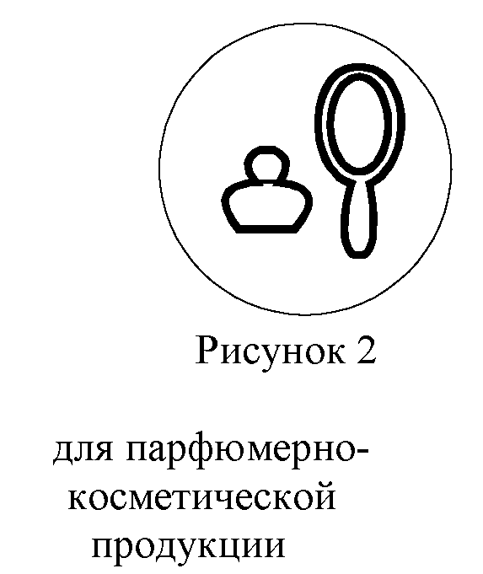

возможность утилизации использованной упаковки (укупорочных средств) - петля Мебиуса

Особенности продажи парфюмерно-косметической продукции
Постановления Правительства РФ от 19.01.1998 г. № 55 «Об утверждении правил продажи отдельных видов товаров…» (с изменениями и дополнениями).
Информация о ПКП: - те же сведения, что указаны в ТР ТС 009/2011 - сведения о государственной регистрации (для товаров, подлежащих государственной регистрации).
Возможность ознакомления для покупателя: - с запахом духов, одеколонов, туалетной воды с использованием для этого лакмусовых бумажек, пропитанных душистой жидкостью, образцов-понюшек, представляемых изготовителями товаров, - с другими свойствами и характеристиками предлагаемых к продаже товаров.
При передаче товаров в упаковке с целлофановой оберткой или фирменной лентой покупателю должно быть предложено проверить содержимое упаковки путем снятия целлофана или фирменной ленты. Аэрозольная упаковка товара проверяется лицом, осуществляющим продажу, на функционирование упаковки в присутствии покупателя.
Требования по хранению ПКП ст. 3 ТР ТС 009/2011

Стандартные условия хранения парфюмерно-косметической продукции:

Вид ПКП | Условия хранения
жидкая ПКП | не ниже 5 °C и не выше 25 °C | отсутствие непосредственного воздействия солнечного света
туалетное твердое мыло | не ниже минус 5 °C
остальная ПКП | не ниже 0 °C и не выше 25 °C

Тема № 9( 6 часов).Диетическое питание, питание детей до 3х лет. Анализ ассортимента. Хранение. Реализация.
Диетическое питание – это лечебное и профилактическое питание, сочетающее в себе комплекс сбалансированных витаминов, минералов, белков, жиров и углеводов.
В ассортименте диетического питания выделяют:
Энпиты - сухие молочные питательные смеси для энтерального питания с повышенным или пониженным содержанием основных пищевых ингредиентов:
- белковый для введения в рацион дополнительного белка;
- жировой для повышения энергетической ценности рациона и обогащения полиненасыщенными жирными кислотами при отставании в физическом развитии;
- обезжиренный для уменьшения в рационе жира и сохранения нормального уровня белка дисфункции кишечника, гипотрофии, муковисцидозе, ожирении;
- противоанемический энпит.
Низколактозные смеси-продукты, изготовленные на молочной основе, освобожденной от лактозы; используются при различных формах ферментной недостаточности (лактозная, галактоземия).
Безбелковые продукты - это макаронные изделия, концентраты для домашнего приготовления хлеба, кексов, желированных десертных блюд. Вырабатываются на основе пшеничного и кукурузного крахмала, отличаются низким содержанием белка.
Больным сахарным диабетом необходимы заменители сахара или подсластители. В настоящее время в качестве заменителей сахара в аптечных учреждениях предлагаются:
- истинные: фруктоза сорбит, ксилит (обладают сладким вкусом и калорийностью);
- подсластители или пищевые добавки (в сотни раз слаще сахара, но низкокалорийные).
Детское питание – это изготовленная промышленным способом пищевая продукция (соответствующая требования Института детского питания и ГОСТа), адаптированная к физиологическим особенностям организма ребенка. Предназначена для обеспечения его потребностей в питательных веществах.
Продукты детского питания:
1.Молочные смеси:
- адаптированные;
- неадаптированные;
- для больных детей.
2.Консервированные продукты:
- каши, пюре;
- соки, йогурты;
- джемы, другие.
Требования к маркировке (детское питание):
В соответствии с ГОСТ Р 51074-2003 "Продукты пищевые. Информация для потребителя. Общие требования", на упаковке должна содержаться следующая информация:
1. Название продукта.
Наименование продукта должно отражать, что продукт предназначен для детского питания. Оно должно соответствовать основному ингредиенту и консистенции продукта. Не допускается в названии молочных продуктов и заменителей женского молока, предназначенных для питания детей первого года жизни, использовать термины "приближенное к женскому молоку". На потребительскую тару для заменителей женского молока наносят информацию о преимуществе грудного вскармливания и необходимости назначения врачом схемы кормления
2. Вес;
3. Область применения;
4. Наименование ингредиентов, входящих в состав пищевого продукта, пищевые добавки, микробные культуры, закваски и вещества, используемые для обогащения пищевых продуктов;
5. Пищевая ценность
6. В биологически активных добавках к пище и обогащенных продуктах для биологически активных компонентов указывают также проценты от суточной физиологической потребности, если такая потребность установлена;
7. Рекомендации по использованию, применению, при необходимости, противопоказания к их использованию;
8. Для пищевых продуктов из генетически модифицированных источников обязательна информация: "генетически модифицированная продукция", или "продукция, полученная из генетически модифицированных источников", или "продукция содержит компоненты из генетически модифицированных источников" (для пищевых продуктов, содержащих более 5% компонентов ГМИ);
9. Дата изготовления, срок годности, условия хранения;
10. Возрастные рекомендации (в соответствии с Приложением 3 к СанПиН 2.3.2.1940-05 "Организация детского питания");
11. Информация о государственной регистрации продукта с указанием номера и даты, адрес и координаты изготовителя и организации, уполномоченной на принятие претензий от потребителей.
Требование к маркировке(диетического питания):
ТР ТС 027/2012. Технический регламент Таможенного союза. О безопасности отдельных видов специализированной пищевой продукции, в том числе диетического лечебного и диетического профилактического питания.
Упаковка и маркировка отдельных видов специализированной пищевой продукции, в том числе диетического лечебного и диетического профилактического питания, должны соответствовать требованиям технических регламентов Таможенного союза "Технический регламент на пищевую продукцию в части ее маркировки" и "О безопасности упаковки".
Маркировка упакованной пищевой продукции должна содержать следующие сведения:
1) наименование пищевой продукции;
2) состав пищевой продукции;
3) количество пищевой продукции;
4) дату изготовления пищевой продукции;
5) срок годности пищевой продукции;
6) условия хранения пищевой продукции, которые установлены изготовителем или предусмотрены техническими регламентами Таможенного союза на отдельные виды пищевой продукции. Для пищевой продукции, качество и безопасность которой изменяется после вскрытия упаковки, защищавшей продукцию от порчи, указывают также условия хранения после вскрытия упаковки;
7) наименование и место нахождения изготовителя пищевой продукции или фамилия, имя, отчество и место нахождения индивидуального предпринимателя - изготовителя пищевой продукции (далее - наименование и место нахождения изготовителя), а также в случаях, установленных настоящим техническим регламентом Таможенного союза, наименование и место нахождения уполномоченного изготовителем лица, наименование и место нахождения организации-импортера или фамилия, имя, отчество и место нахождения индивидуального предпринимателя-импортера (далее - наименование и место нахождения импортера);
8) рекомендации и (или) ограничения по использованию, в том числе приготовлению пищевой продукции в случае, если ее использование без данных рекомендаций или ограничений затруднено, либо может причинить вред здоровью потребителей, их имуществу, привести к снижению или утрате вкусовых свойств пищевой продукции;
9) показатели пищевой ценности пищевой продукции;
10) сведения о наличии в пищевой продукции компонентов, полученных с применением генно-модифицированных организмов (далее - ГМО).
11) единый знак обращения продукции на рынке государств - членов Таможенного союза;
Правила хранения и реализации:
Приказ Министерства здравоохранения РФ от 31 августа 2016 г. № 647н “Об утверждении Правил надлежащей аптечной практики лекарственных препаратов для медицинского применения”
Продукты лечебного, детского и диетического питания, биологически активные добавки являются пищевыми продуктами, которые до их подачи в торговую зону или иное место торговли должны быть освобождены от тары, оберточных и увязочных материалов, металлических клипс. Субъект розничной торговли должен также произвести проверку качества продуктов лечебного, детского и диетического питания, биологически активных добавок по внешним признакам, проверить наличие необходимой документации и информации, осуществить отбраковку и сортировку.
Торговля продуктами лечебного, детского и диетического питания, биологически активными добавками запрещается при нарушении целостности упаковки. Качество данной группы товаров подтверждается свидетельством о государственной регистрации, в котором указана область применения и использования и документом производителя и (или) поставщика, подтверждающего безопасность продукта - декларацией о соответствии качества или реестром деклараций.
В случае нарушения целостности упаковки, отсутствия полного пакета документов продукты лечебного, детского и диетического питания, биологически активные добавки подлежат возврату поставщику.
Правила хранения детского питания:
Условия и сроки хранения продуктов детского питания зависят от их вида и упаковки. Поскольку почти все продуктов детского питания консервируются сушкой, пастеризацией или стерилизацией, они относятся к продуктам среднего или длительного срока хранения. Такие продуктов детского питания должны храниться при температуре не выше 15 – 25С и при относительной влажности воздуха не более 70 – 75% в чистых, сухих, хорошо проветриваемых помещениях. Исключение составляют жидкие кисломолочные продукты (относящиеся к скоропортящимся), которые имеют следующие условия хранения: температура (4 ± 2 °С) и непродолжительный срок годности (от 24 до 72 ч). Продукты детского питания, содержащие пробиотики, хранятся при комнатной температуре в соответствии с указаниями производителя.
Критериями окончания сроков хранения длительно - и средне хранящихся продуктов детского питания являются прогоркание жира в продуктах на зерновой, молочной, мясной основах, микробиологическая порча консервов и кисломолочных продуктов, а также снижение пищевой, в том числе витаминной, ценности.
После вскрытия упаковки сроки годности продуктов детского питания значительно уменьшаются. Так, жидкие молочные и кисломолочные продукты детского питания после вскрытия должны храниться при температуре +2, +6 С не более 12 ч, а адаптированные молочные смеси — не более четырех недель.
Хранение и реализация (диетического лечебного и диетического профилактического питания):
ТР ТС 027/2012 Технический регламент Таможенного союза "О безопасности отдельных видов специализированной пищевой продукции, в том числе диетического лечебного и диетического профилактического питания"
Специализированная пищевая продукция, в том числе диетического лечебного и диетического профилактического питания, выпускается в обращение на рынке при ее соответствии настоящему Техническому регламенту, а также другим техническим регламентам Таможенного союза, действие которых на нее распространяется.
Специализированная пищевая продукция, в том числе диетического лечебного и диетического профилактического питания, соответствующая требованиям настоящего Технического регламента, иных технических регламентов Таможенного союза, действие которых на нее распространяется, и прошедшая оценку (подтверждение) соответствия маркируется единым знаком обращения продукции на рынке государств - членов Таможенного союза.
Процессы производства (изготовления), хранения, перевозки, реализации и утилизации отдельных видов специализированной пищевой продукции, в том числе диетического лечебного и диетического профилактического питания, обеспечивающие их безопасность, должны соответствовать требованиям, установленным настоящим Техническим регламентом и техническим регламентом Таможенного союза "О безопасности пищевой продукции".
Все сыпучие компоненты перед использованием должны пропускаться через магнитоуловители.
Для работы с живыми микроорганизмами выделяются отдельные помещения.

Тема № 10- № 14 Маркетинговые исследования
Характеристика аптеки:
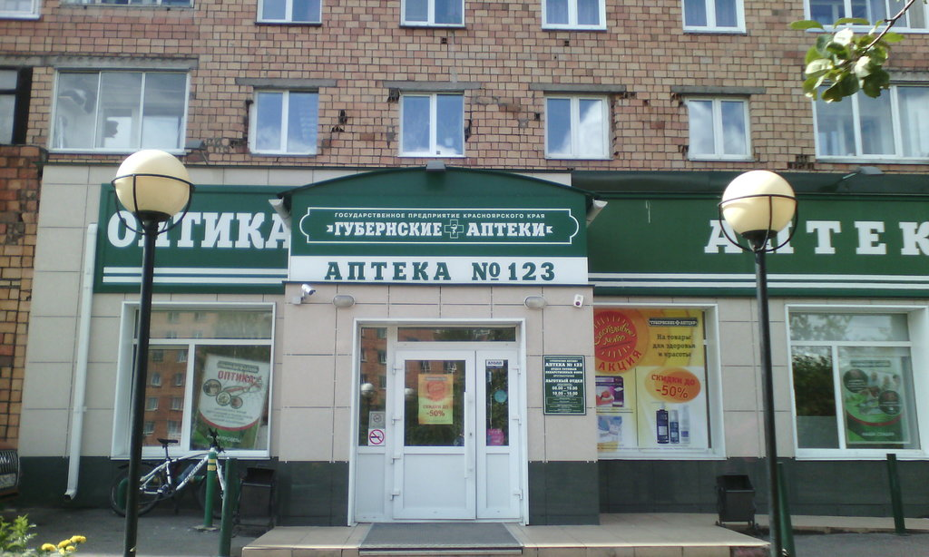
Аптека АО «Губернские аптеки» ЦРА № 3 Аптека № 123, расположенная по адресу г. Красноярск, ул. Мирошниченко, 1.
Аптека №123 включает в себя отдел готовых лекарственных форм, отдел льготного обеспечения, отдел оптики, отдел ортопедических товаров, также представлено детское питание и товары для детей. Аптека расположена в спальном районе (микрорайон Ветлужанка). Данное место расположение очень выгодное , так как район достаточно большой и продолжает застраиваться, и эта аптека является самой большой во всем районе. Группа посетителей данной аптеки различна - это и молодые мамы, люди старшего возраста, подростки и т.д.
Аптека №123 является аптекой с единым отпуском, позволяющая приобретать рецептурные и безрецептурные лекарственные препараты, парафармацевтику, сопутствующие товары.
Подъезд и вход в аптеку:
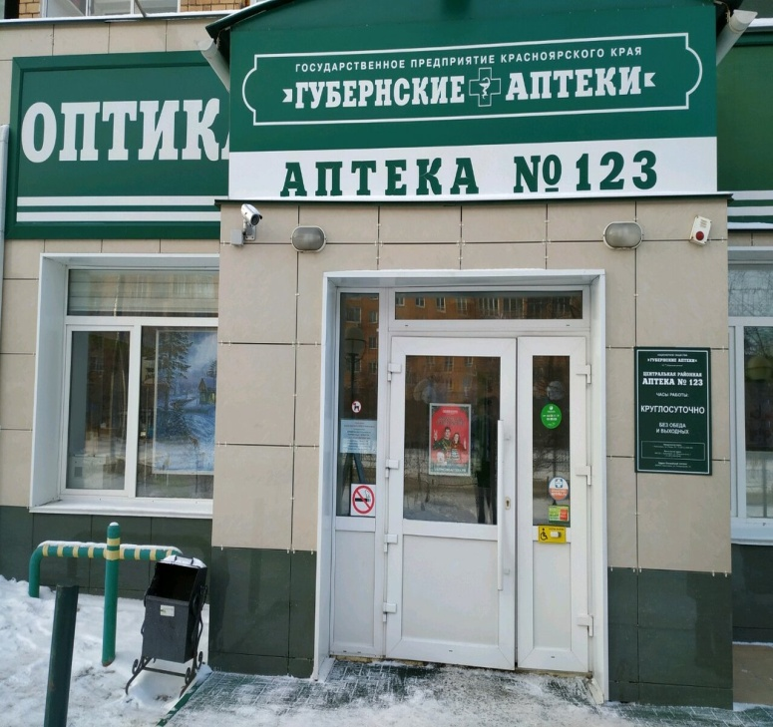
Аптека оснащена пандусом, специальными резиновыми ковриками, кнопкой вызова персонала для людей с ограниченными возможностями, также имеются небольшие парковочные места возле аптеки и имеется рядом большая парковка напротив рынка. Отсутствует козырек при входе в аптеку. При входе в аптеку имеется специальное приспособление для очистки обуви от грязи. Как мы видим аптеку могут посетить различные категории населения, удовлетворить свои потребности и остаться довольными от посещения данной аптеки.
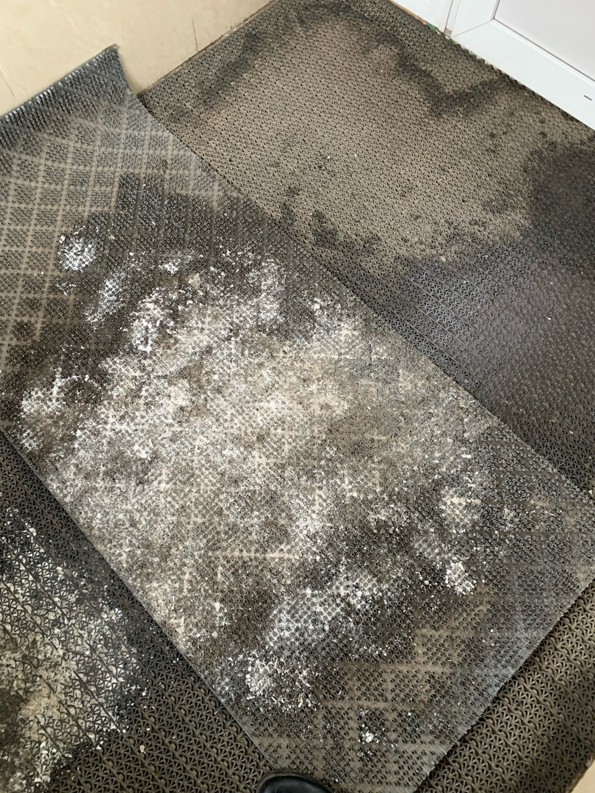

Приспособление для очистки обуви

Вывеска и наружная реклама :
Вывеска аптеки выполнена в едином фирменном стиле и цветовой гамме всей торговой сети аптек. Большими белыми буквами на зеленом фоне. Вывеску достаточно хорошо видно с большого расстояния, так как шрифт выполнен печатными буквами. Также при входе в аптеку расположена информационная табличка, сообщающая нам режим работы, организационно-правовую форму предприятия, адреса ближайших и дежурных аптек. Логотип у всех аптек данной сети единый и представлен в вывески аптеки.
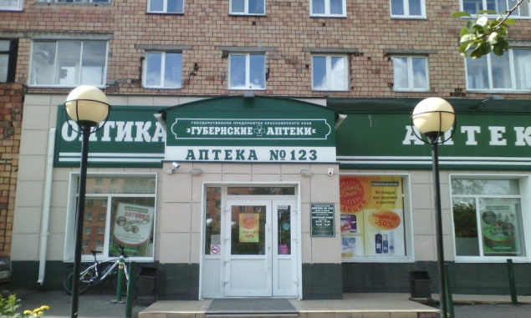
Наружная витрина оформлена плакатами с сезонными товарами и акциями, также имеется указатель о нахождении в данном помещении отдела оптики.
Логотип

Общее оформление торгового зала :
Торговый зал аптеки также выполнен в фирменном стиле (зелено-белая гамма). Данные цвета очень гармонично сочетаются между собой и не вызывают негативных эмоций, а наоборот успокаивают . Освещение аптека имеет как искусственное ,так и естественное. Цвет и оттенок освещения аптеки достаточно приятны глазу, грамотна расположена подсветка витрин, позволяющая выделять конкретные группы товаров. Музыкальное сопровождение в аптеке отсутствует. Цветы и другие элементы декора также отсутствуют в данной аптеке. Места отдыха расположены возле отдела льготного отпуска, представляющие собой большие, комфортные зеленые диваны. Еще имеются мягкие пуфики, расположенные в отдельных уголках аптеки, для комфортного пребывания в аптеке. Имеется место с тонометром для определения артериального давления.
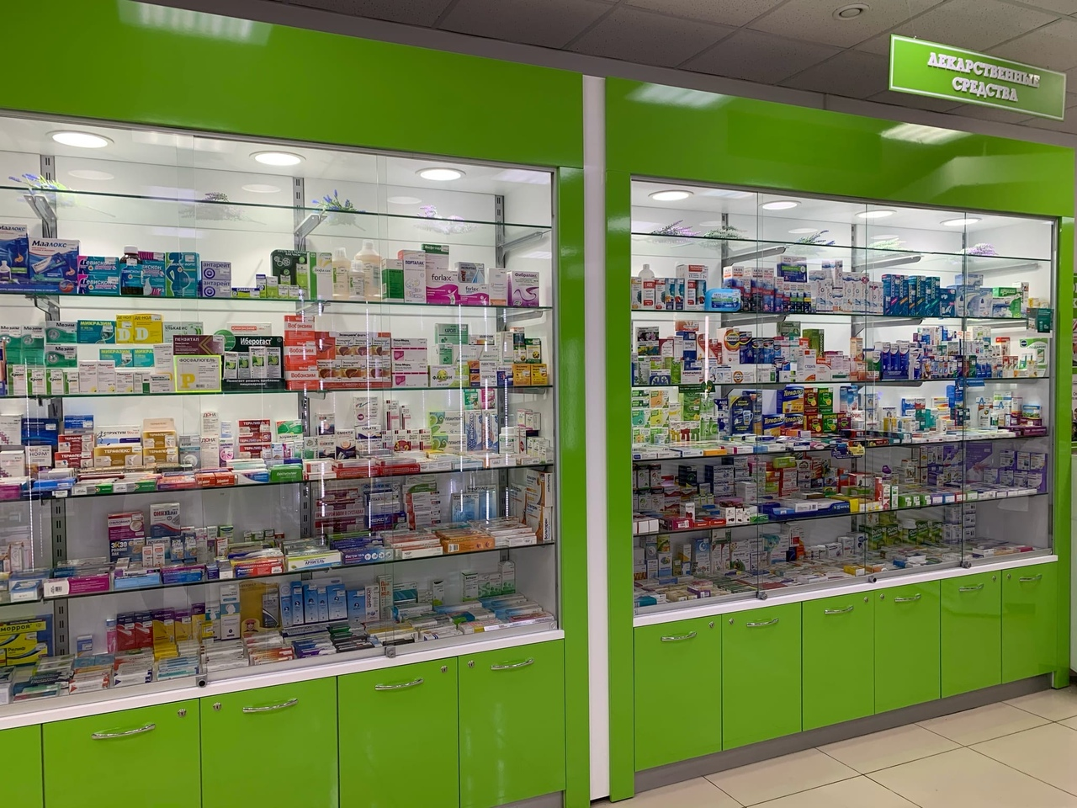
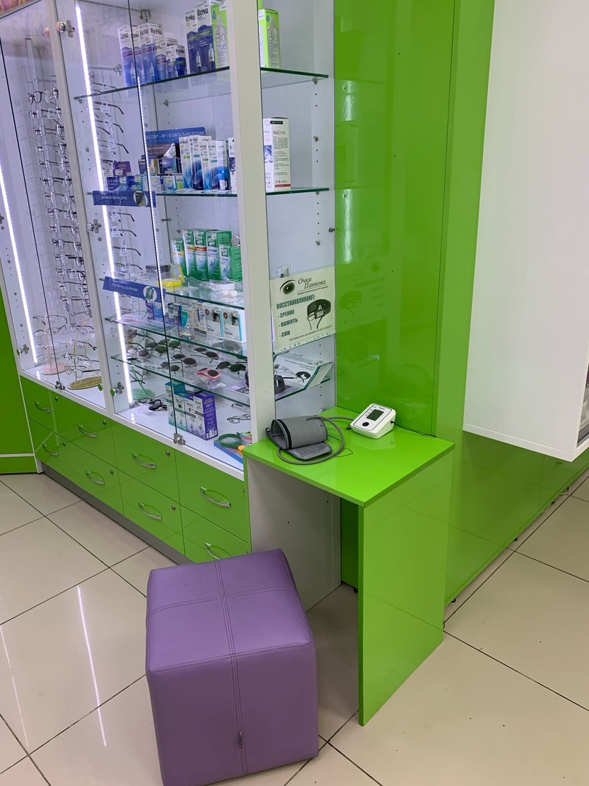

Организация торгового пространства:
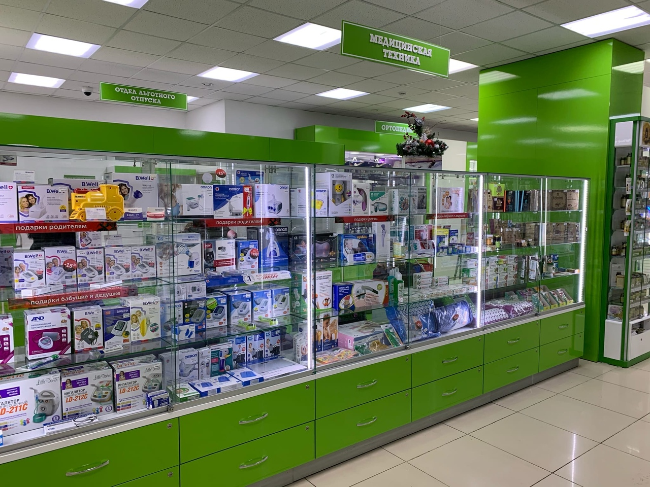
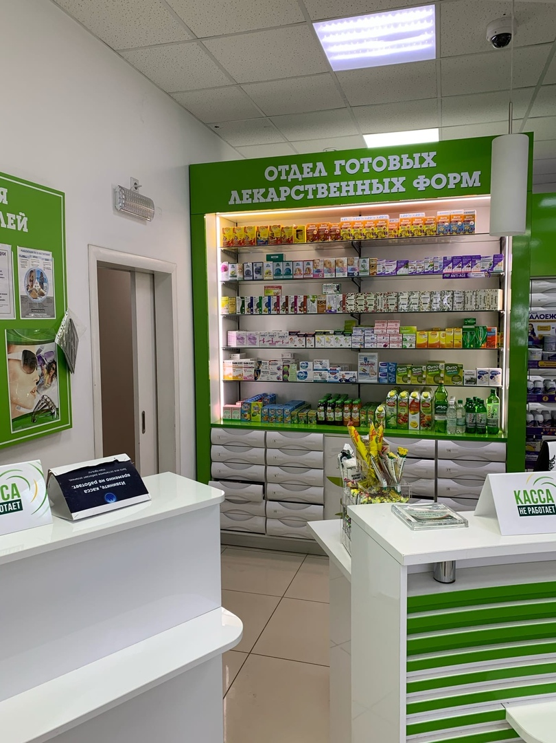
В торговом зале аптеки достаточно грамотное расположение, просторные проходы для перемещения по аптеке , ничего не мешает при посещении аптеки. Тип выкладки товара - закрытый. Тип торгового оборудования витрины закрытого типа, пристенные витрины, витрины расположенные в центре торгового зала, и витрина открытого типа расположенная за кассовой стойкой.
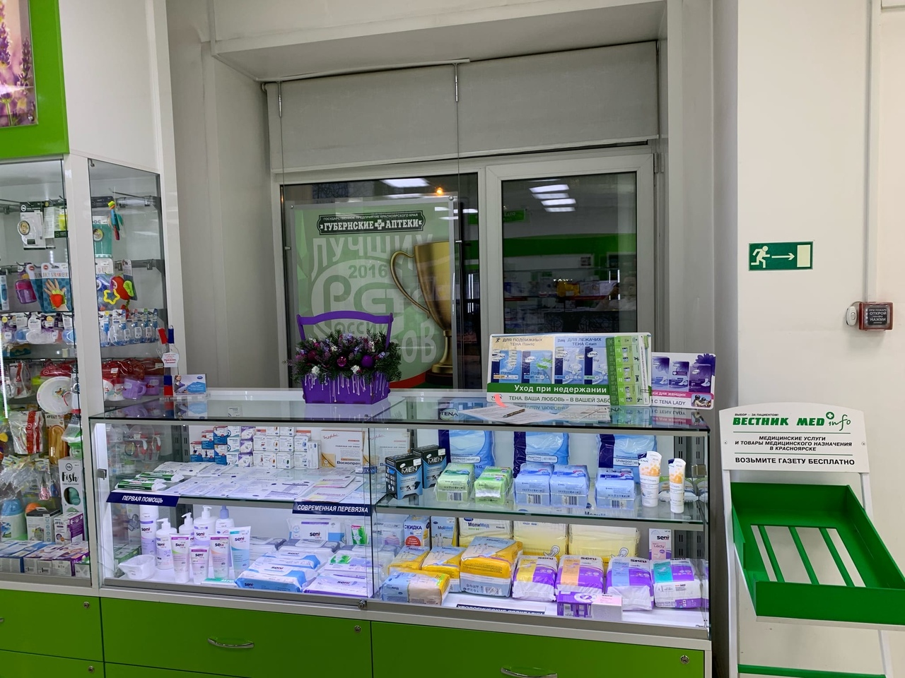
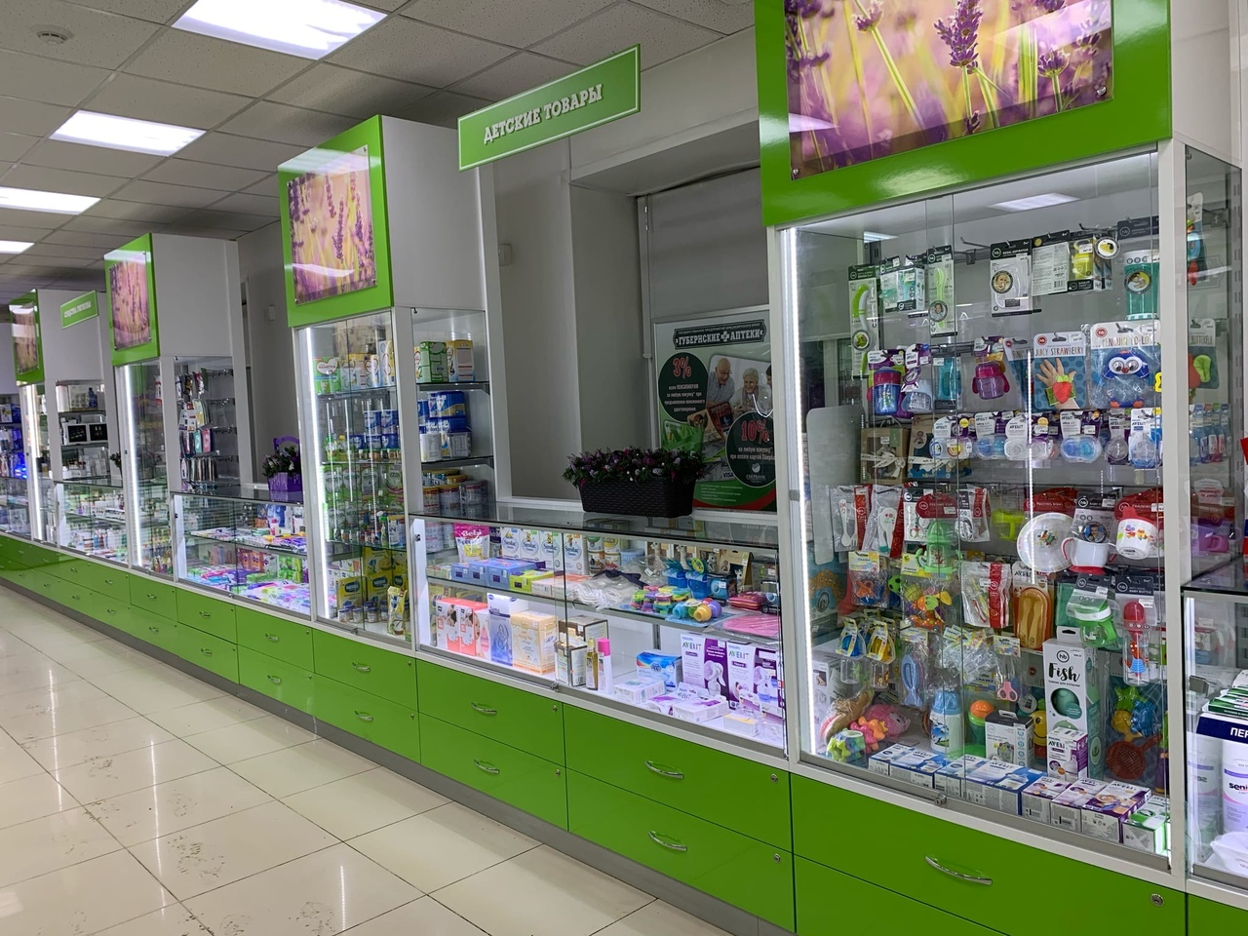

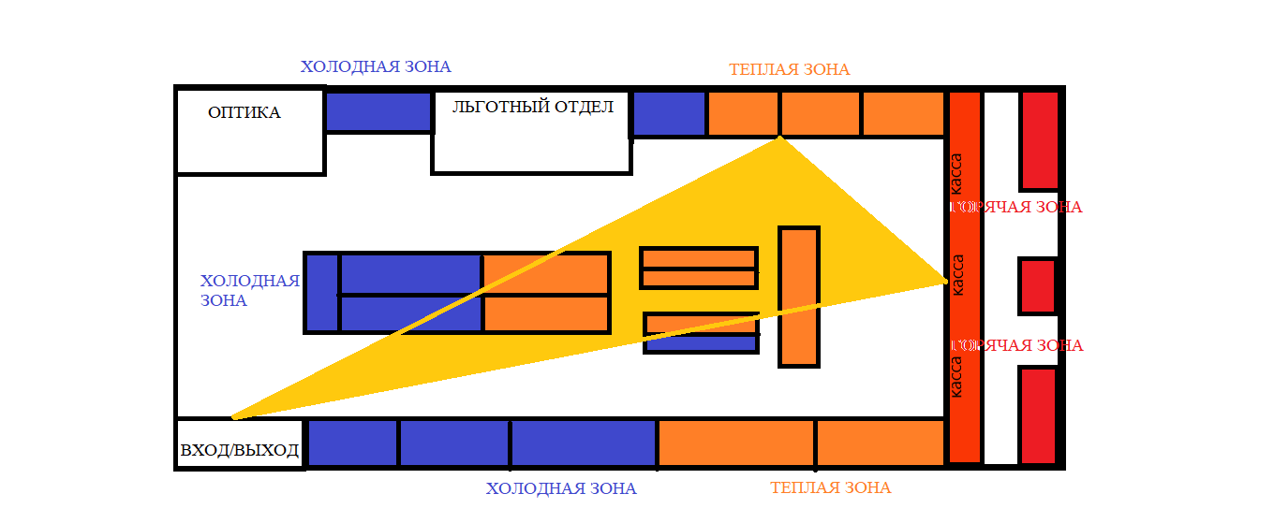

Коэффициент установочной площади=6,57/21,0=0,312 - не превышает оптимального значения.
Товарная выкладка:
Лекарственные товары расположены по фармакологическим группам. Космецевтика расположена по производителям, косметологическая продукция также расположена по производителям и способу применения, детское питание , товары для детей расположены по производителям, медицинская техника расположена по производителям и способу, области применения, биологически активные добавки расположены по способу применения, диетическая продукция расположена по той области в которой применяется данная продукция.
Реклама в аптеке, ее размещение :
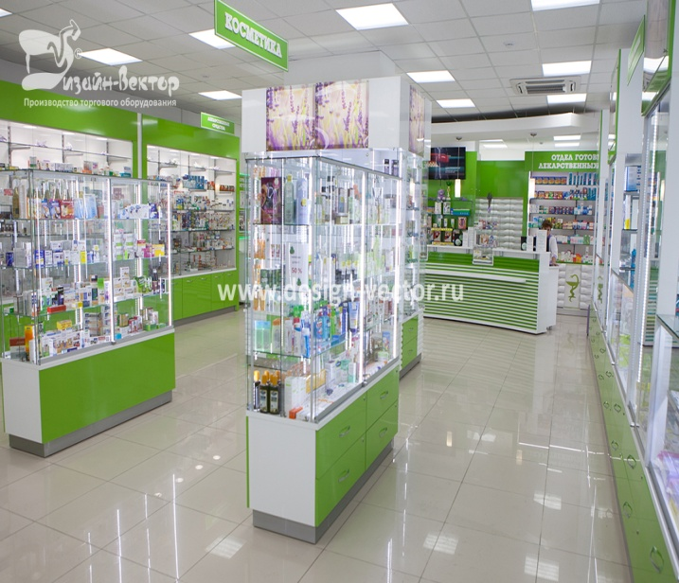
Реклама в аптеке размещается на окнах в виде плакатов, также используются шелфтокеры, на входе установлена подставка с буклетами и новой информацией в данной сети аптек. Монетницы оформлены в фирменный стиль аптеки содержащим логотип аптеки. На входной двери имеются наклейки с рекламой препаратов.
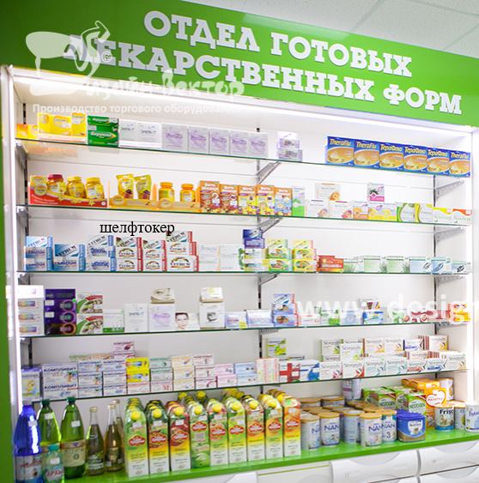
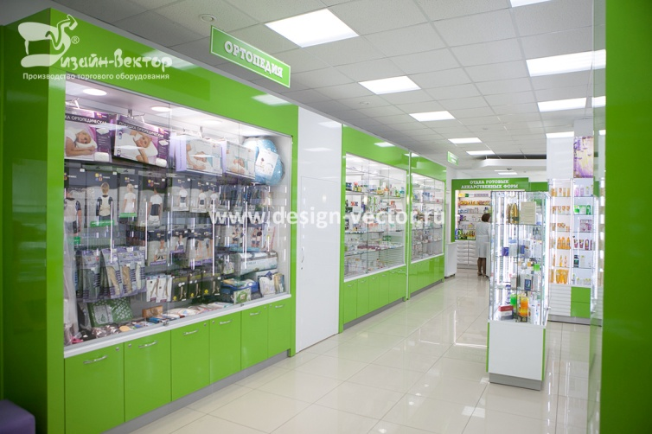
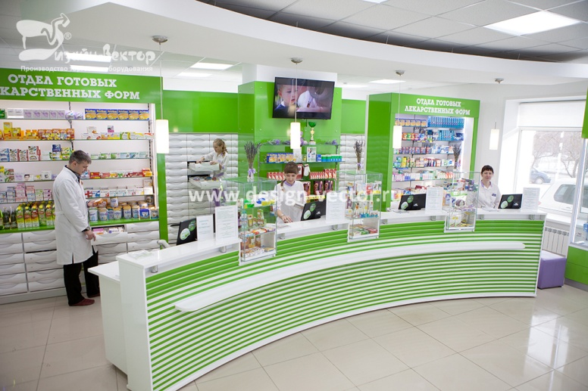

Заключение:
Подводя итог маркетингового исследования, можно сделать вывод , данная аптека соответствует всем требованиям современного маркетинга и удовлетворяет всем потребностям посетителей. Посещение аптеки будет комфортным и оставит только положительные эмоции.

Предложений по улучшению аптеки:
Установить козырек при входе в аптеку.

6.ОТЧЕТ ПО ПРОИЗВОДСТВЕННОЙ ПРАКТИКЕ
Марковой Полины Дмитриевны
Группа 202
Специальность 33.02.01 Фармация

Проходившего производственную практику «Отпуск лекарственных препаратов и товаров аптечного ассортимента» с 11.05.20 по 13.06.20 г

На базе_________________________________________________________

Города/района___________________________________________________

За время прохождения мною выполнены следующие объемы работ:

А. Цифровой отчет
№ | Виды работ | Количество
1 | Анализ ассортимента лекарственных препаратов | 15
2 | Анализ ассортимента изделий медицинского назначения | 29
3 | Анализ ассортимента медицинских приборов и аппаратов | 4
4 | Анализ ассортимента гомеопатических лекарственных средств | 2
5 | Анализ ассортимента биологически-активных добавок | 3
6 | Анализ ассортимента минеральных вод | 3
7. | Анализ ассортимента парфюмерно-косметической продукции | -
8. | Анализ ассортимента диетического питания | 6

Студент___________ _Маркова П.Д._
(подпись) (ФИО)
Общий/непосредственный руководитель практики _ Мельникова С.Б.
(подпись) (ФИО)
«____» _______________ 20 ___ г. М.п.

